Potcoveanu Florin-Razvan

Grupa 232

Proiect Sisteme de Gestiune a Bazelor de Date

Gestiunea unui lant de librarii

Cuprins

1. Prezentați pe scurt baza de date (utilitatea ei).
2. Realizațidiagramaentitate-relație (ERD).
3. Pornind de la diagrama entitate-relație realizați diagrama conceptuală a modelului propus, integrând toate atributele necesare.
4. Implementați în Oracle diagrama conceptuală realizată: definiți toate tabelele, implementând toate constrângerile de integritate necesare (chei primare, cheile externe etc).
5. Adăugați informații coerente în tabelele create (minim 5 înregistrări pentru fiecare entitate independentă; minim 10 înregistrări pentru tabela asociativă).
6. Formulați în limbaj natural o problemă pe care să o rezolvați folosind un subprogram stocat care să utilizeze două tipuri de colecție studiate. Apelați subprogramul.
7. Formulați în limbaj natural o problemă pe care să o rezolvați folosind un subprogram stocat care să utilizeze un tip de cursor studiat. Apelați subprogramul.
8. Formulați în limbaj natural o problemă pe care să o rezolvați folosind un subprogram stocat de tip funcție care să utilizeze într-o singură comandă SQL 3 dintre tabelele definite. Tratați toate excepțiile care pot apărea. Apelați subprogramul astfel încât să evidențiați toate cazurile tratate.
9. Formulați în limbaj natural o problemă pe care să o rezolvați folosind un subprogram stocat de tip procedură care să utilizeze într-o singură comandă SQL 5 dintre tabelele definite. Tratați toate excepțiile care pot apărea, incluzând excepțiile NO_DATA_FOUND și TOO_MANY_ROWS. Apelați subprogramul astfel încât să evidențiați toate cazurile tratate.
10. Definiți un trigger de tip LMD la nivel de comandă. Declanșați trigger-ul.
11. Definiți un trigger de tip LMD la nivel de linie. Declanșați trigger-ul.
12. Definiți un trigger de tip LDD. Declanșați trigger-ul.
13. Definiți un pachet care să conțină toate obiectele definite în cadrul proiectului.
14. Prezentati pe scurt baza de date (utilitatea ei).

Modelul bazei de date are ca scop ușurarea procesului de gestionare a informațiilor unui lanț de librării cat și ușurarea accesului la diferite informații. Baza de date pune la dispoziția utilizatorului informații despre stocul și prețul cărților în diferite librării, angajații din fiecare librărie cat și despre bonurile eliberate de către casieri.

Angajații unei librării pot avea diferite job-uri: șef, casier, îngrijitor, paznic sau gestionar marfă. Clienții primesc un bon pentru fiecare achiziție de una sau mai multe cărți.

Clientul cumpără o carte (care poate fi vândută de mai multe librării) pentru care va primi un bon, eliberat de către un angajat. Un client poate primi mai multe bonuri dacă efectuează mai multe achiziții și i se poate face o ofertă telefonică sau în magazin. Cartea poate fi scrisă de un singur autor, tipărită de o singură editură si repartizată unui singur curier.

Constrângerile impuse asupra modelului:

* Librăria are un nume și un număr de angajați, se poate afla într-o singură locație, poate vinde mai multe cărți, poate avea mai mulți clienți și poate avea mai mulți angajați .
* Clientul primește un bon pentru produsele cumpărate (un client poate primi mai multe bonuri). Clientului i se poate face si o ofertă telefonică sau în magazin (un client poate primi mai multe oferte).
* O ofertă conține un discount si un termen de valabilitate. O ofertă poate fi făcută mai multor clienți.
* Un bon poate fi eliberat unui singur client, dar un client poate primi mai multe bonuri.
* Angajatul poate lucra într-o singură librărie, poate primi un singur bonus și poate avea un singur job.
* Bonusul poate fi oferit unui singur angajat.
* Pe un job pot lucra mai mulți angajați.
* O carte poate fi vândută în mai multe librării, poate fi repartizată de un singur curier, poate fi tipărită de o singură editură si poate fi scrisă de un singur autor.
* Curierul poate fi repartizat la mai multe cărți.
* Editura poate tipării mai multe cărți.
* Autorul poate scrie mai multe cărți.

1. Realizati diagrama entitate-relatie (ERD).

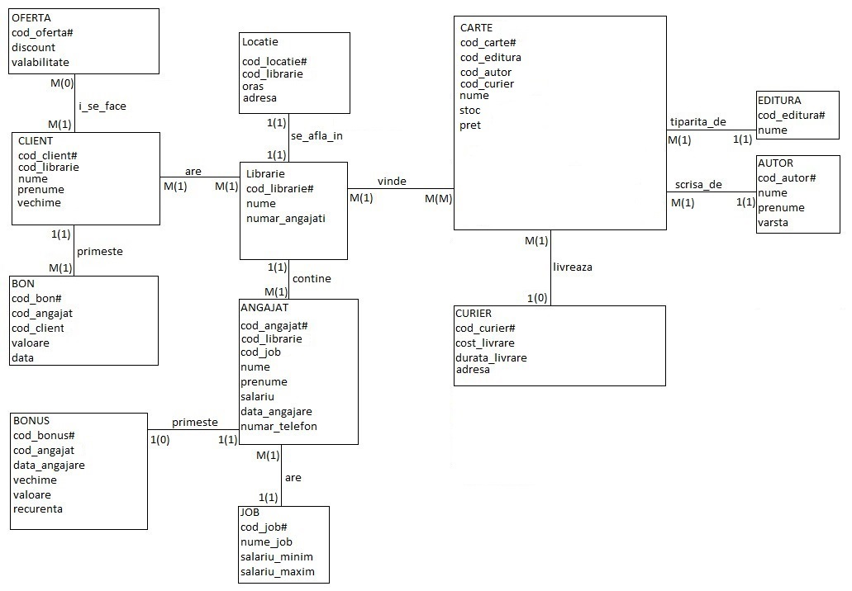

1. Pornind de la diagrama entitate-relație realizați diagrama conceptuală a modelului propus, integrând toate atributele necesare.

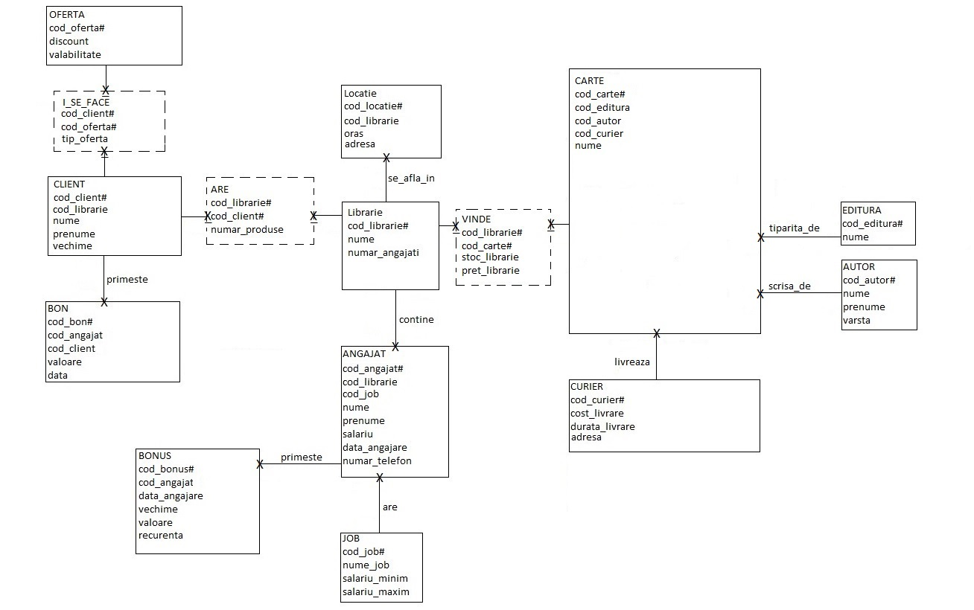

1. Implementați în Oracle diagrama conceptuală realizată: definiți toate tabelele, implementând toate constrângerile de integritate necesare (chei primare, cheile externe etc).
2. Adăugați informații coerente în tabelele create (minim 5 înregistrări pentru fiecare entitate independentă; minim 10 înregistrări pentru tabela asociativă).

alter session set NLS_DATE_FORMAT='DD-MM-YYYY';

--LIBRARIE

create table LIBRARIE (cod_librarie number(3), nume varchar(25) not null, numar_angajati number(3) not null, PRIMARY KEY(cod_librarie));

insert into LIBRARIE values (1, 'Mihai Eminescu', 5);

insert into LIBRARIE values (2, 'Sophia', 6);

insert into LIBRARIE values (3, 'Herlitz', 7);

insert into LIBRARIE values (4, 'Themis', 6);

insert into LIBRARIE values (5, 'Daria', 5);

commit;

select * from LIBRARIE;

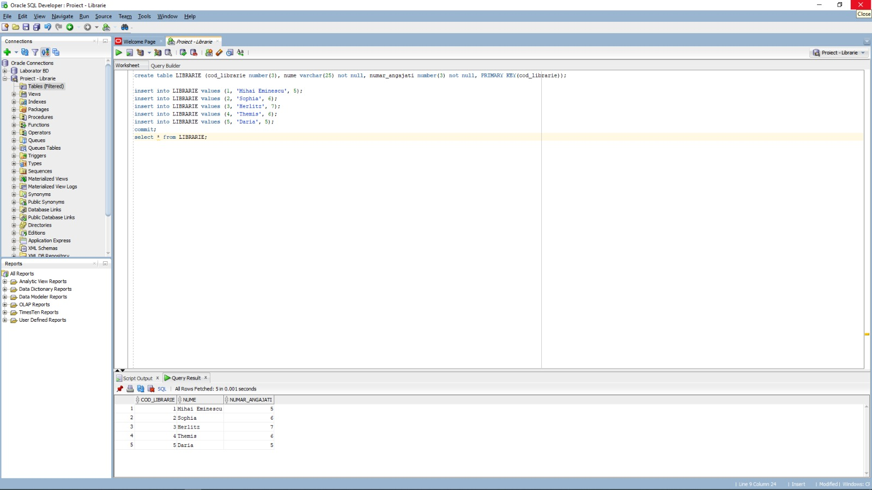

--LOCATIE

create table LOCATIE (cod_locatie number(3), cod_librarie number(3) not null, oras varchar(25) not null, adresa varchar(50) not null, PRIMARY KEY(cod_locatie), FOREIGN KEY(cod_librarie) REFERENCES LIBRARIE(cod_librarie));

insert into LOCATIE values(101, 1, 'Pitesti', 'Strada Victoriei 89');

insert into LOCATIE values(102, 2, 'Pitesti', 'Bulevardul I. C. Bratianu, Bloc B5');

insert into LOCATIE values(103, 3, 'Brasov', 'Strada Avram Iancu 37');

insert into LOCATIE values(104, 4, 'Bucuresti', 'Strada Biruintei 29');

insert into LOCATIE values(105, 5, 'Constanta', 'Bulevardul Tomis 51');

commit;

select * from LOCATIE;

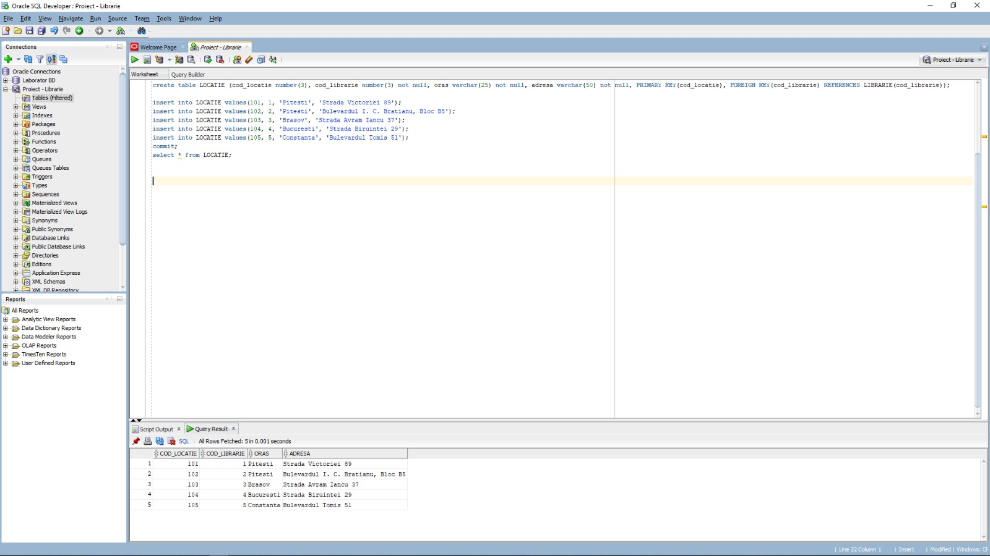

--CLIENT

create table CLIENT (cod_client number(3), cod_librarie number(3) not null, nume varchar(25) not null, prenume varchar(25) not null, vechime date not null, PRIMARY KEY(cod_client),

FOREIGN KEY(cod_librarie) REFERENCES LIBRARIE(cod_librarie));

insert into CLIENT values(100, 1, 'Potcoveanu', 'Florin-Razvan', '20-12-2020');

insert into CLIENT values(101, 1, 'Nidelea', 'Gabriela-Andreea', '03-01-2021');

insert into CLIENT values(102, 1, 'Popescu', 'Mihnea-Valentin', '15-08-2020');

insert into CLIENT values(103, 2, 'Popa', 'Andrei-Marian', '07-04-2020');

insert into CLIENT values(104, 2, 'Ionescu', 'Stefan-Laurentiu', '04-04-2021');

insert into CLIENT values(105, 2, 'Stroe', 'Adrian', '13-12-2020');

insert into CLIENT values(106, 3, 'Iancu', 'Andrei-Cosmin', '17-11-2020');

insert into CLIENT values(107, 3, 'Velcea', 'Radu-Constantin', '29-11-2020');

insert into CLIENT values(108, 3, 'Dumitru', 'Ana-Maria', '05-11-2020');

insert into CLIENT values(109, 4, 'Stancu', 'Madalin-George', '28-10-2020');

insert into CLIENT values(110, 4, 'Comanescu', 'Ioana-Alexandra', '25-09-2020');

insert into CLIENT values(111, 4, 'Ghiordanescu', 'Raluca-Georgiana', '09-10-2020');

insert into CLIENT values(112, 5, 'Constanta', 'Antonia-Nicoleta', '30-10-2020');

insert into CLIENT values(113, 5, 'Brutaru', 'Bogdan-Alexandru', '02-10-2020');

insert into CLIENT values(114, 5, 'Cirstescu', 'Ionut-Adrian', '15-10-2020');

commit;

select * from CLIENT;

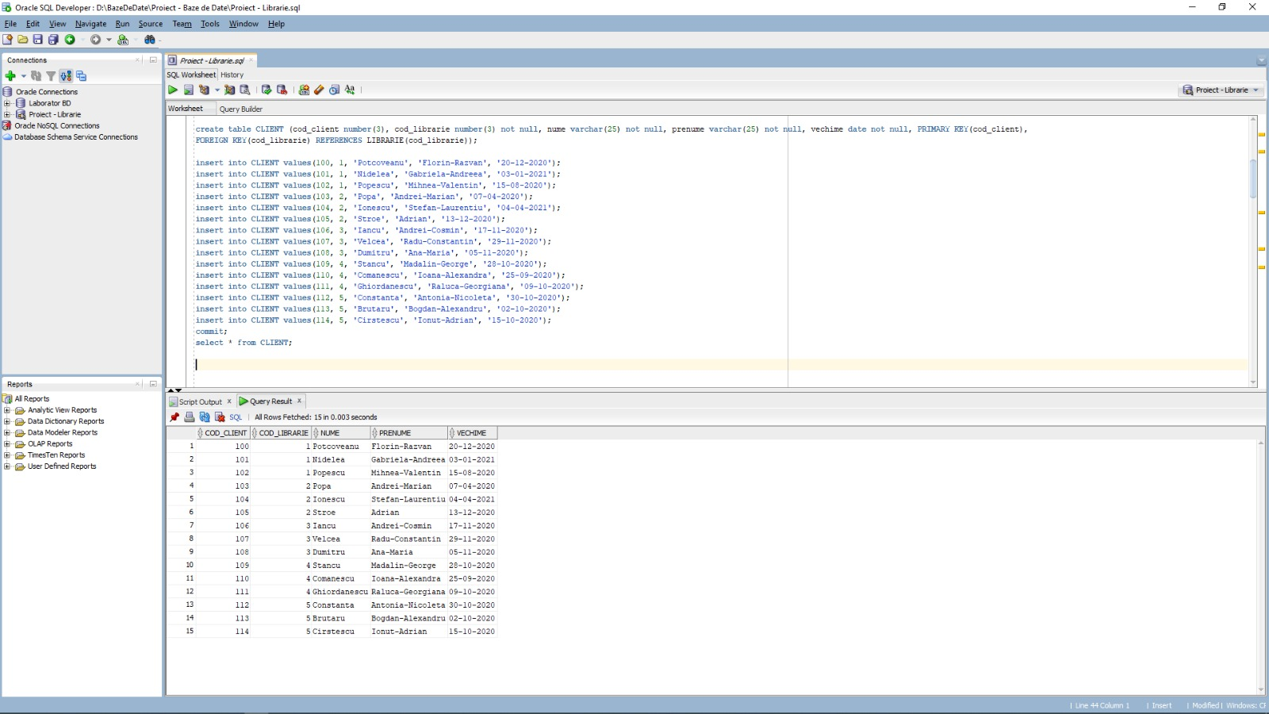

--JOB

create table JOB (cod_job number(3), nume_job varchar(15) not null, salaiu_minim number(7) not null, salariu_maxim number(7) not null, PRIMARY KEY(cod_job));

insert into JOB values(200, 'Sef', 10000, 15000);

insert into JOB values(201, 'Casier', 2000, 3500);

insert into JOB values(202, 'Ingrijitor', 1500, 2000);

insert into JOB values(203, 'Paznic', 1800, 2300);

insert into JOB values(204, 'Gestionar marfa', 1900, 2700);

commit;

select * from JOB;

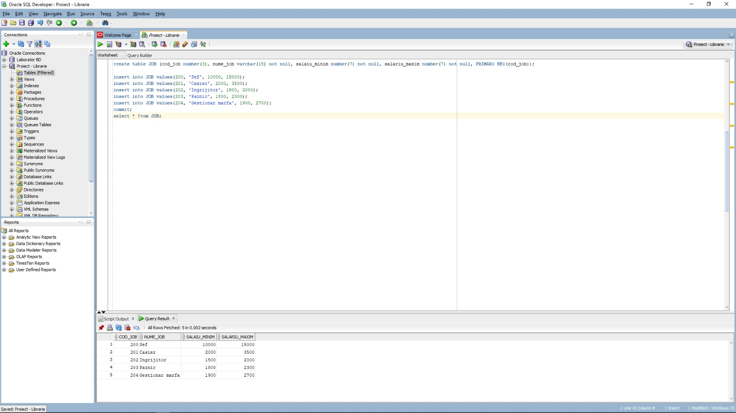

--ANGAJAT

create table ANGAJAT (cod_angajat number(3), cod_librarie number(3), cod_job number(3), nume varchar(25), prenume varchar(25), salariu number(7), data_angajare date, numar_telefon varchar(10), PRIMARY KEY(cod_angajat),

FOREIGN KEY(cod_librarie) REFERENCES LIBRARIE(cod_librarie), FOREIGN KEY(cod_job) REFERENCES JOB(cod_job));

insert into ANGAJAT values(100, 1, 200, 'Dumitrescu', 'Florin-Andrei', 12500, '10-10-2019', '0728356891');

insert into ANGAJAT values(101, 1, 201, 'Mocanu', 'Matei', 2100, '17-12-2019', '0761827164');

insert into ANGAJAT values(102, 1, 203, 'Enache', 'Sebastian-Ionut', 2000, '04-01-2020', '0734823178');

insert into ANGAJAT values(103, 2, 200, 'Borcea', 'Antonio-Valentin', 15000, '02-07-2019', '0767524632');

insert into ANGAJAT values(104, 2, 201, 'Dumitru', 'Marian', 2700, '23-08-2019', NULL);

insert into ANGAJAT values(105, 2, 202, 'Arsene', 'Ramona', 1501, '11-09-2019', '0721387258');

insert into ANGAJAT values(106, 3, 200, 'Stanescu', 'Atodiresei', 13000, '27-02-2019', '0738726129');

insert into ANGAJAT values(107, 3, 201, 'Florea', 'Gabita-Maria', 3100, '21-03-2019', NULL);

insert into ANGAJAT values(108, 3, 204, 'Pasca', 'Gheorge', 2300, '24-03-2019', '0736296152');

insert into ANGAJAT values(109, 4, 200, 'Constantinescu', 'Eduard', 14200, '08-04-2019', '0743231252');

insert into ANGAJAT values(110, 4, 201, 'Mihaescu', 'Mihai', 3420, '10-04-2019', NULL);

insert into ANGAJAT values(111, 4, 202, 'Stan', 'Adda', 1600, '12-04-2019', '0775867898');

insert into ANGAJAT values(112, 5, 200, 'Barbu', 'Maria', 14000, '15-01-2019', '0787679388');

insert into ANGAJAT values(113, 5, 201, 'Costea', 'Marinela-Georgeta', 2050, '20-01-2019', '0732455243');

insert into ANGAJAT values(114, 5, 202, 'Paun', 'Aurel-Marcel', 1999, '22-01-2019', NULL);

commit;

select * from ANGAJAT;

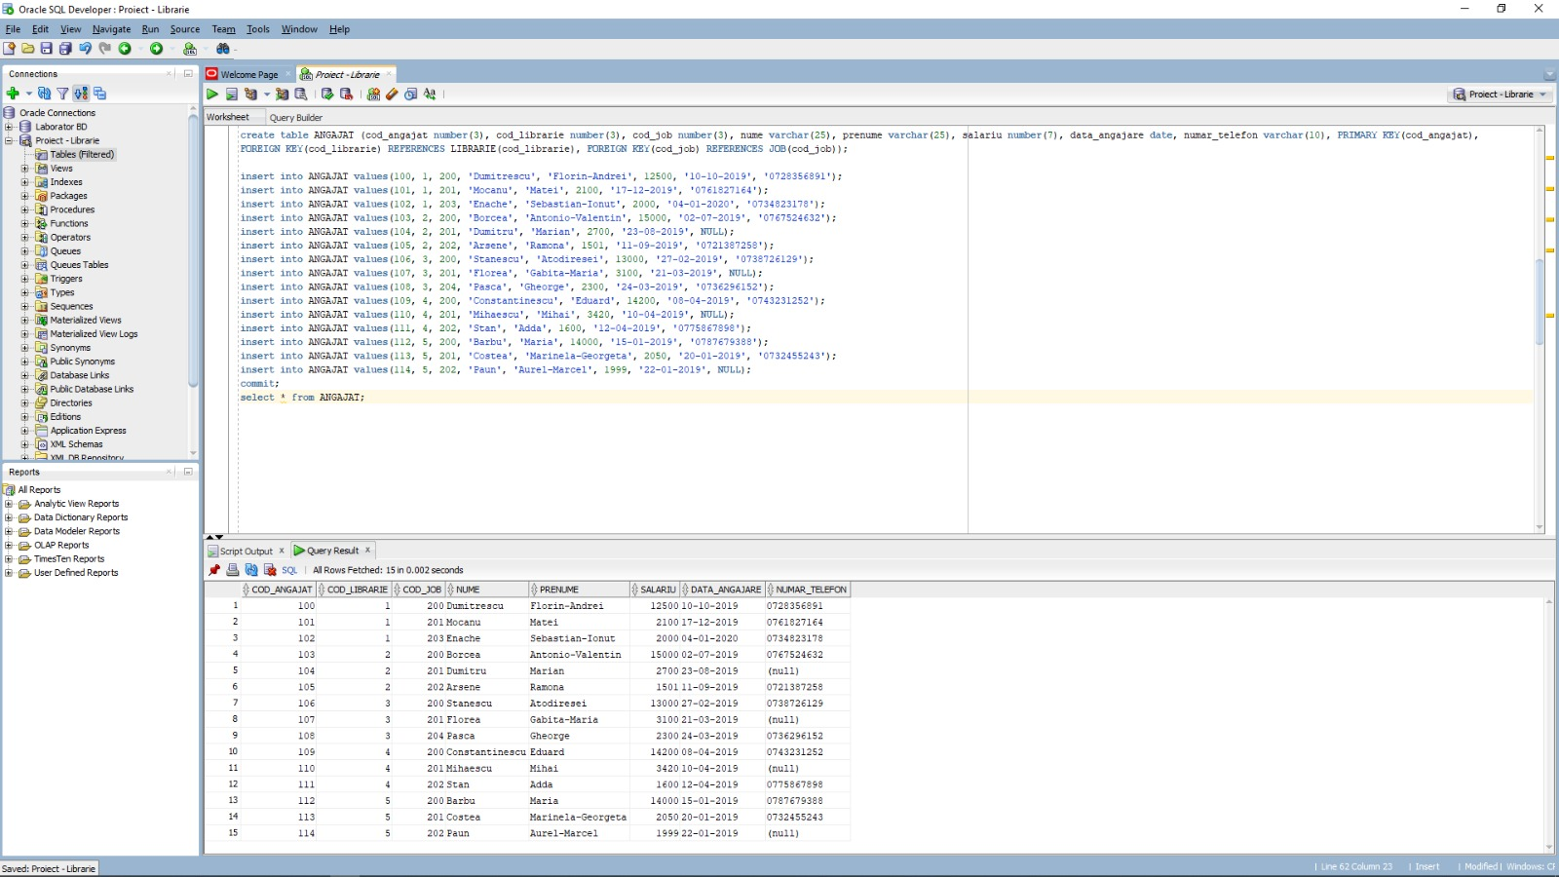

--BONUS

create table BONUS (cod_bonus number(3), cod_angajat number(3), data_angajare date, vechime varchar(15), valoare number(5), recurenta varchar(15), PRIMARY KEY(cod_bonus),

FOREIGN KEY(cod_angajat) REFERENCES ANGAJAT(cod_angajat));

insert into BONUS values(900, 102, '04-01-2020', '1 an+', 300, '4 luni');

insert into BONUS values(901, 104, '23-08-2019', '1 an+', 300, '3 luni');

insert into BONUS values(902, 108, '24-03-2019', '2 ani+', 500, '4 luni');

insert into BONUS values(903, 111, '12-04-2019', '2 ani+', 400, '3 luni');

insert into BONUS values(904, 113, '20-01-2019', '2 ani+', 450, '4 luni');

commit;

select * from BONUS;

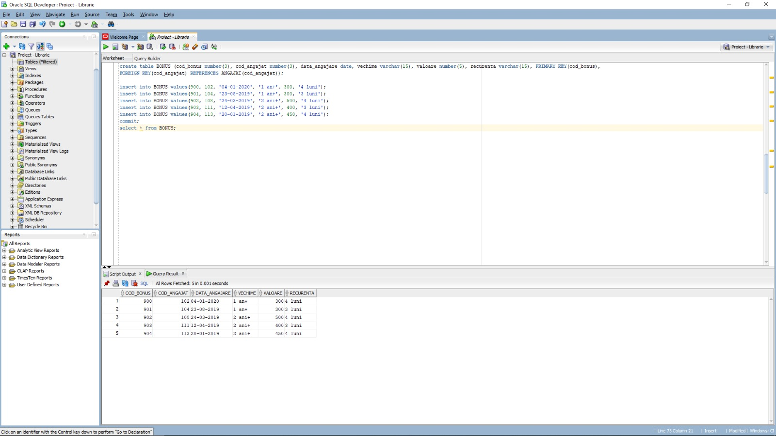

--OFERTA

create table OFERTA(cod_oferta number(3), dicount number(2) not null, valabilitate date not null, PRIMARY KEY(cod_oferta));

insert into OFERTA values(800, 10, '01-09-2021');

insert into OFERTA values(801, 20, '15-08-2021');

insert into OFERTA values(802, 25, '01-08-2021');

insert into OFERTA values(803, 30, '15-07-2021');

insert into OFERTA values(804, 40, '01-07-2021');

commit;

select * from OFERTA;

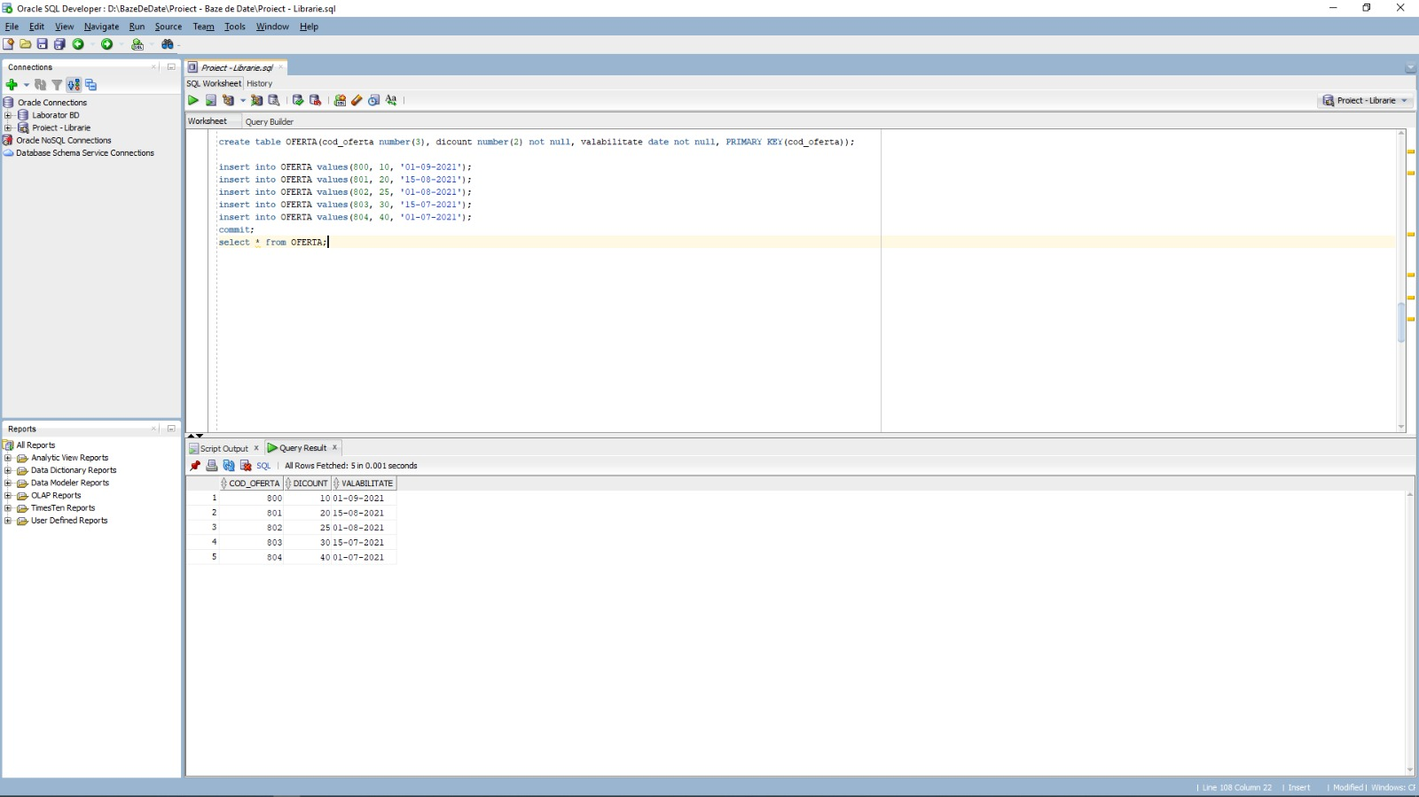

--BON

create table BON(cod_bon number(3), cod_angajat number(3) not null, cod_client number(3) not null, valoare number(5) not null, data date not null, PRIMARY KEY(cod_bon),

FOREIGN KEY(cod_angajat) REFERENCES ANGAJAT(cod_angajat), FOREIGN KEY(cod_client) REFERENCES CLIENT(cod_client));

insert into BON values(1, 101, 100, 1500, '01-01-2021');

insert into BON values(2, 104, 105, 750, '23-12-2020');

insert into BON values(3, 107, 107, 500, '04-12-2020');

insert into BON values(4, 110, 109, 600, '10-11-2020');

insert into BON values(5, 113, 113, 120, '07-03-2021');

commit;

select * from BON;

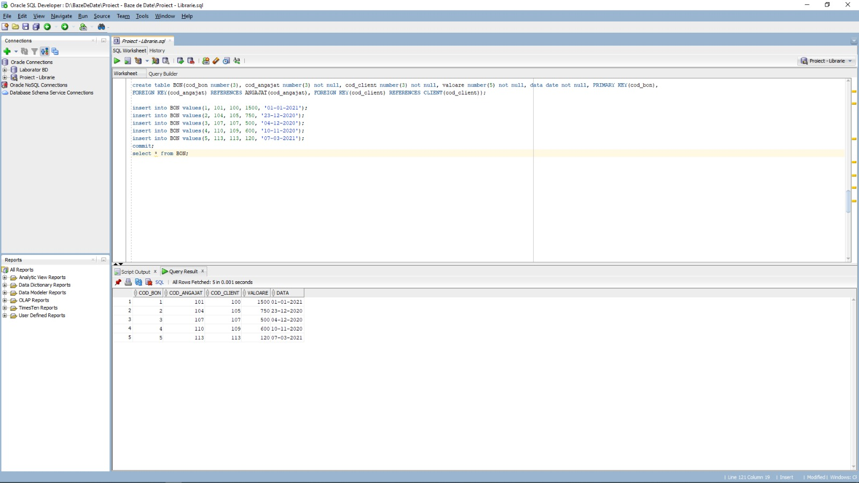

--CURIER

create table CURIER(cod_curier number(3), cost_livrare number(4), durata_livrare number(2) not null, adresa varchar(50) not null, PRIMARY KEY(cod_curier));

insert into CURIER values(500, 25, 2, 'Calea Dragasani 4');

insert into CURIER values(501, 15, 3, 'Strada Acvariului 20');

insert into CURIER values(502, NULL, 1, 'Strada Victoriei 17');

insert into CURIER values(503, 50, 4, 'Strada Stejarului 23');

insert into CURIER values(504, 100, 5, 'Strada Campului 10');

commit;

select * from CURIER;

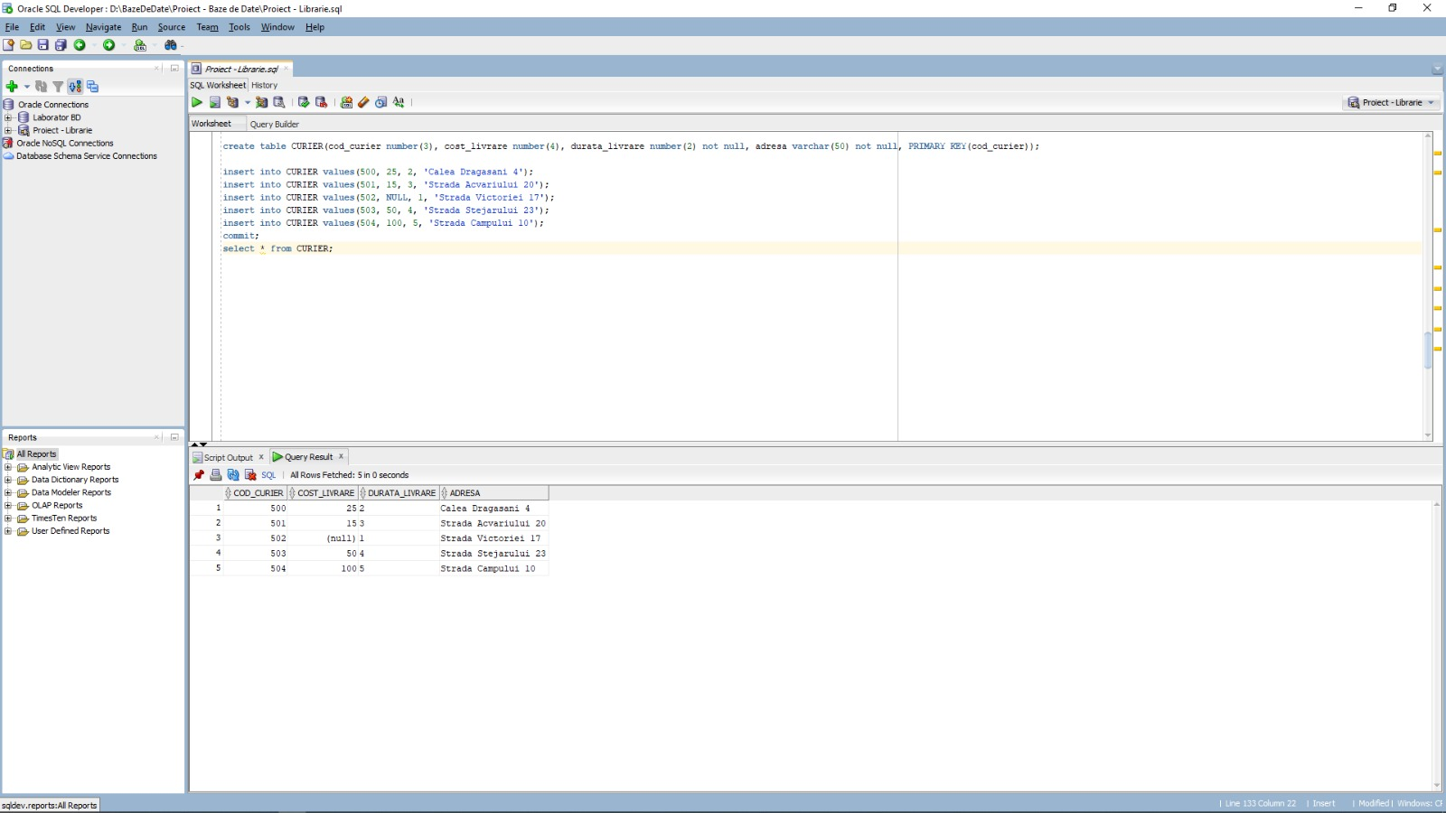

--EDITURA

create table EDITURA(cod_editura number(3), nume varchar(25) not null, PRIMARY KEY(cod_editura));

insert into EDITURA values(700, 'Corint');

insert into EDITURA values(701, 'Carminis');

insert into EDITURA values(702, 'Paralela 45');

insert into EDITURA values(703, 'Arthur');

insert into EDITURA values(704, 'Humanitas');

commit;

select * from EDITURA;

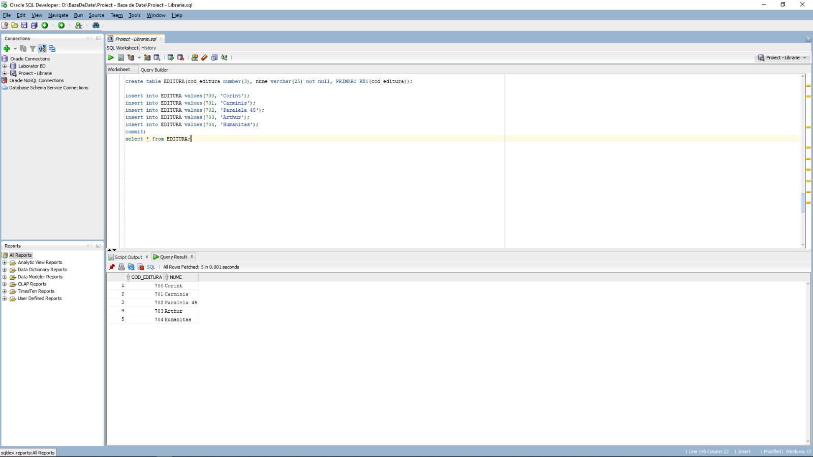

--AUTOR

create table AUTOR(cod_autor number(3), nume varchar(25) not null, prenume varchar(25) not null, varsta number(2), PRIMARY KEY(cod_autor));

insert into AUTOR values(300, 'Bishop', 'Gary John', NULL);

insert into AUTOR values(301, 'Kiyosaki', 'Robert Toru', 74);

insert into AUTOR values(302, 'Manson', 'Mark', 37);

insert into AUTOR values(303, 'Voss', 'Christopher', 79);

insert into AUTOR values(304, 'Dutton', 'Kevin', 54);

commit;

select * from AUTOR;

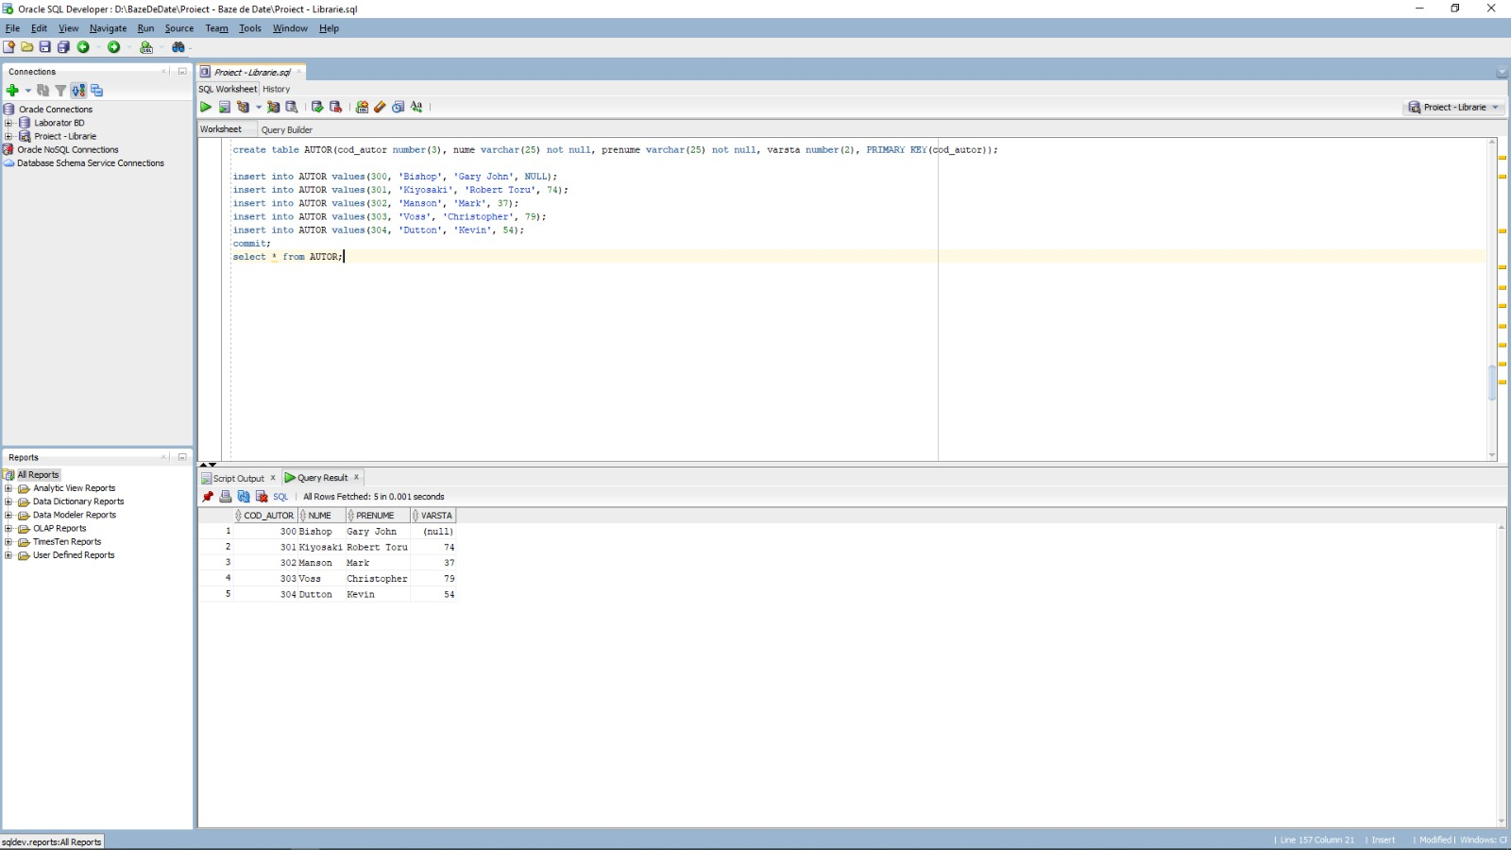

--CARTE

create table CARTE(cod_carte number(3), cod_editura number(3) not null, cod_autor number(3) not null, cod_curier number(3), nume varchar(25) not null,

PRIMARY KEY(cod_carte), FOREIGN KEY (cod_editura) REFERENCES EDITURA(cod_editura), FOREIGN KEY (cod_autor) REFERENCES AUTOR(cod_autor), FOREIGN KEY (cod_curier) REFERENCES CURIER(cod_CURIER));

insert into CARTE values(100, 700, 300, NULL, 'Unf#ck yourself');

insert into CARTE values(101, 701, 301, NULL, 'Tata bogat tata sarac');

insert into CARTE values(102, 702, 302, 502, 'Arta subtila a nepasarii');

insert into CARTE values(103, 703, 303, 501, 'Arta negocierii');

insert into CARTE values(104, 704, 304, NULL, 'Arta manipularii');

commit;

select * from CARTE;

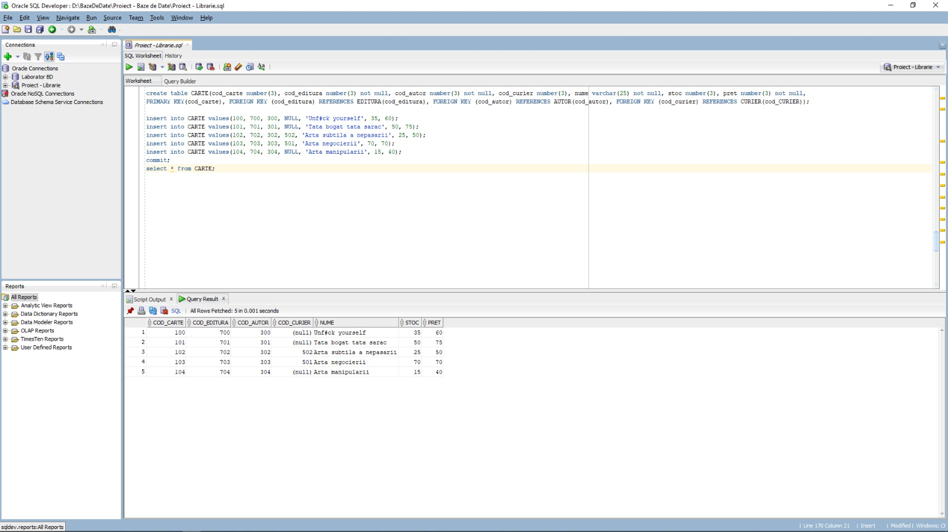

--I_SE_FACE

create table I_SE_FACE(cod_client number(3), cod_oferta number(3), tip_oferta varchar(15) not null, PRIMARY KEY(cod_client, cod_oferta),

FOREIGN KEY(cod_client) REFERENCES CLIENT(cod_client), FOREIGN KEY(cod_oferta) REFERENCES OFERTA(cod_oferta));

insert into I_SE_FACE values(100, 804, 'telefonica');

insert into I_SE_FACE values(102, 800, 'telefonica');

insert into I_SE_FACE values(103, 800, 'in magazin');

insert into I_SE_FACE values(104, 801, 'in magazin');

insert into I_SE_FACE values(106, 801, 'in magazin');

insert into I_SE_FACE values(107, 802, 'telefonica');

insert into I_SE_FACE values(110, 802, 'telefonica');

insert into I_SE_FACE values(111, 803, 'in magazin');

insert into I_SE_FACE values(113, 803, 'in magazin');

insert into I_SE_FACE values(114, 804, 'telefonica');

commit;

select * from I_SE_FACE;

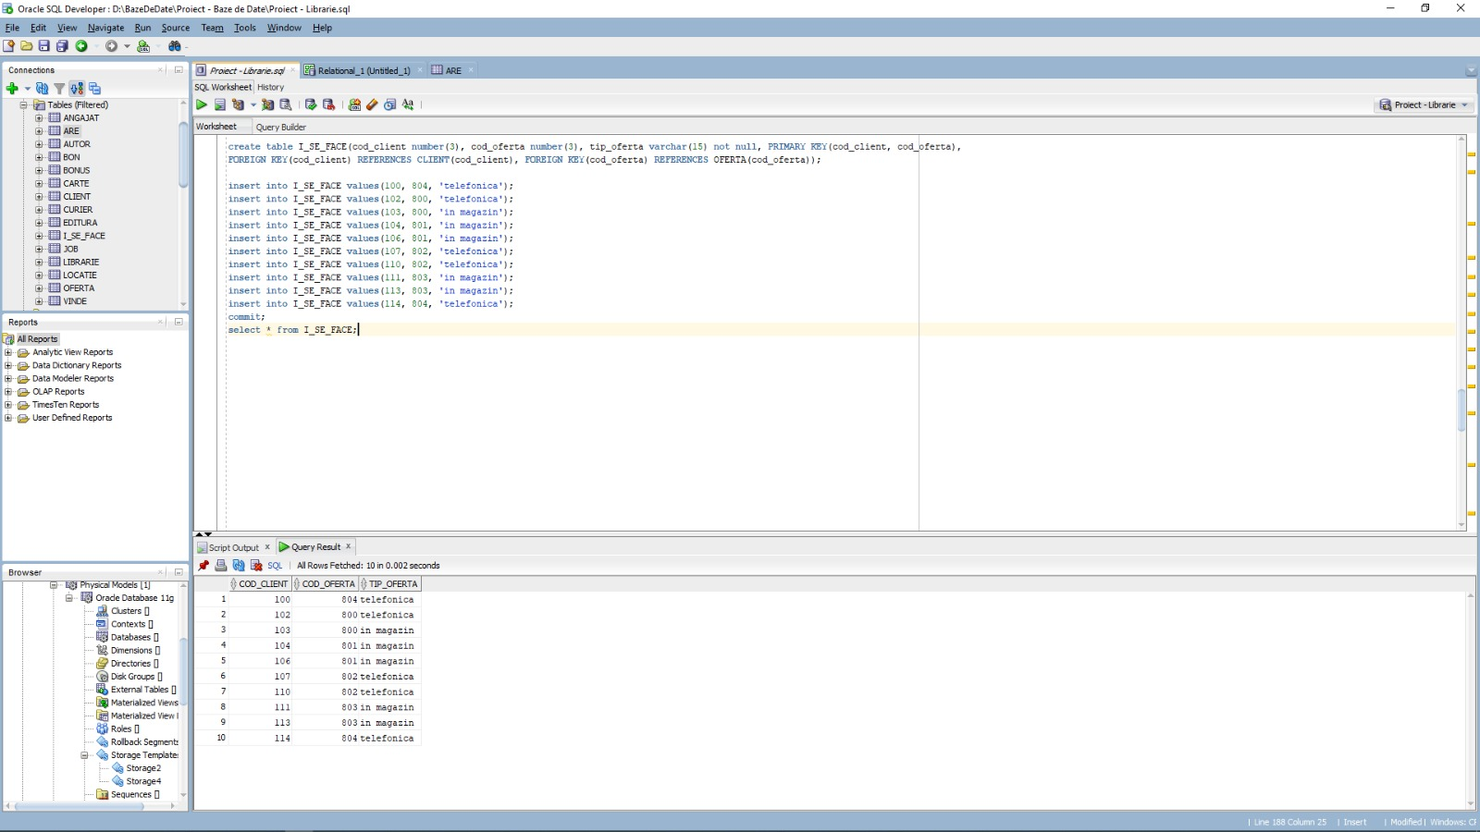

--ARE

create table ARE(cod_librarie number(3), cod_client number(3), numar_produse number(2), PRIMARY KEY(cod_librarie, cod_client),

FOREIGN KEY(cod_librarie) REFERENCES LIBRARIE(cod_librarie), FOREIGN KEY(cod_client) REFERENCES CLIENT(cod_client));

insert into ARE values(1, 100, 20);

insert into ARE values(1, 101, 18);

insert into ARE values(2, 104, 5);

insert into ARE values(2, 105, 10);

insert into ARE values(3, 107, 13);

insert into ARE values(3, 108, 7);

insert into ARE values(4, 110, 15);

insert into ARE values(4, 111, 3);

insert into ARE values(5, 112, 11);

insert into ARE values(5, 114, 9);

commit;

select * from ARE;

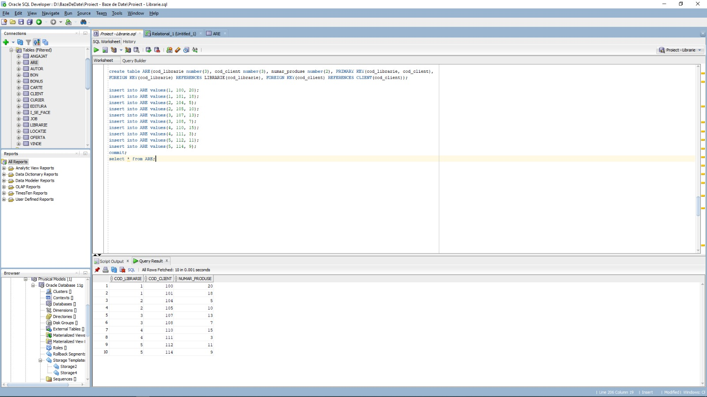

--VINDE

create table VINDE(cod_librarie number(3), cod_carte number(3), stoc_librarie number(3), pret_librarie number(3), PRIMARY KEY(cod_librarie, cod_carte),

FOREIGN KEY(cod_librarie) REFERENCES LIBRARIE(cod_librarie), FOREIGN KEY(cod_carte) REFERENCES CARTE(cod_carte));

insert into VINDE values(1, 100, 50, 65);

insert into VINDE values(1, 101, 100, 100);

insert into VINDE values(1, 102, 40, 50);

insert into VINDE values(1, 103, 60, 75);

insert into VINDE values(1, 104, 25, 40);

insert into VINDE values(2, 100, 30, 60);

insert into VINDE values(2, 101, 75, 90);

insert into VINDE values(2, 102, NULL, NULL);

insert into VINDE values(2, 103, 50, 70);

insert into VINDE values(2, 104, NULL, NULL);

insert into VINDE values(3, 100, NULL, NULL);

insert into VINDE values(3, 101, 42, 70);

insert into VINDE values(3, 102, NULL, NULL);

insert into VINDE values(3, 103, NULL, NULL);

insert into VINDE values(3, 104, 27, 50);

insert into VINDE values(4, 100, 23, 70);

insert into VINDE values(4, 101, 50, 99);

insert into VINDE values(4, 102, 38, 48);

insert into VINDE values(4, 103, 63, 72);

insert into VINDE values(4, 104, NULL, NULL);

insert into VINDE values(5, 100, 62, 67);

insert into VINDE values(5, 101, NULL, NULL);

insert into VINDE values(5, 102, 24, 55);

insert into VINDE values(5, 103, NULL, NULL);

insert into VINDE values(5, 104, 45, 50);

commit;

select * from VINDE;

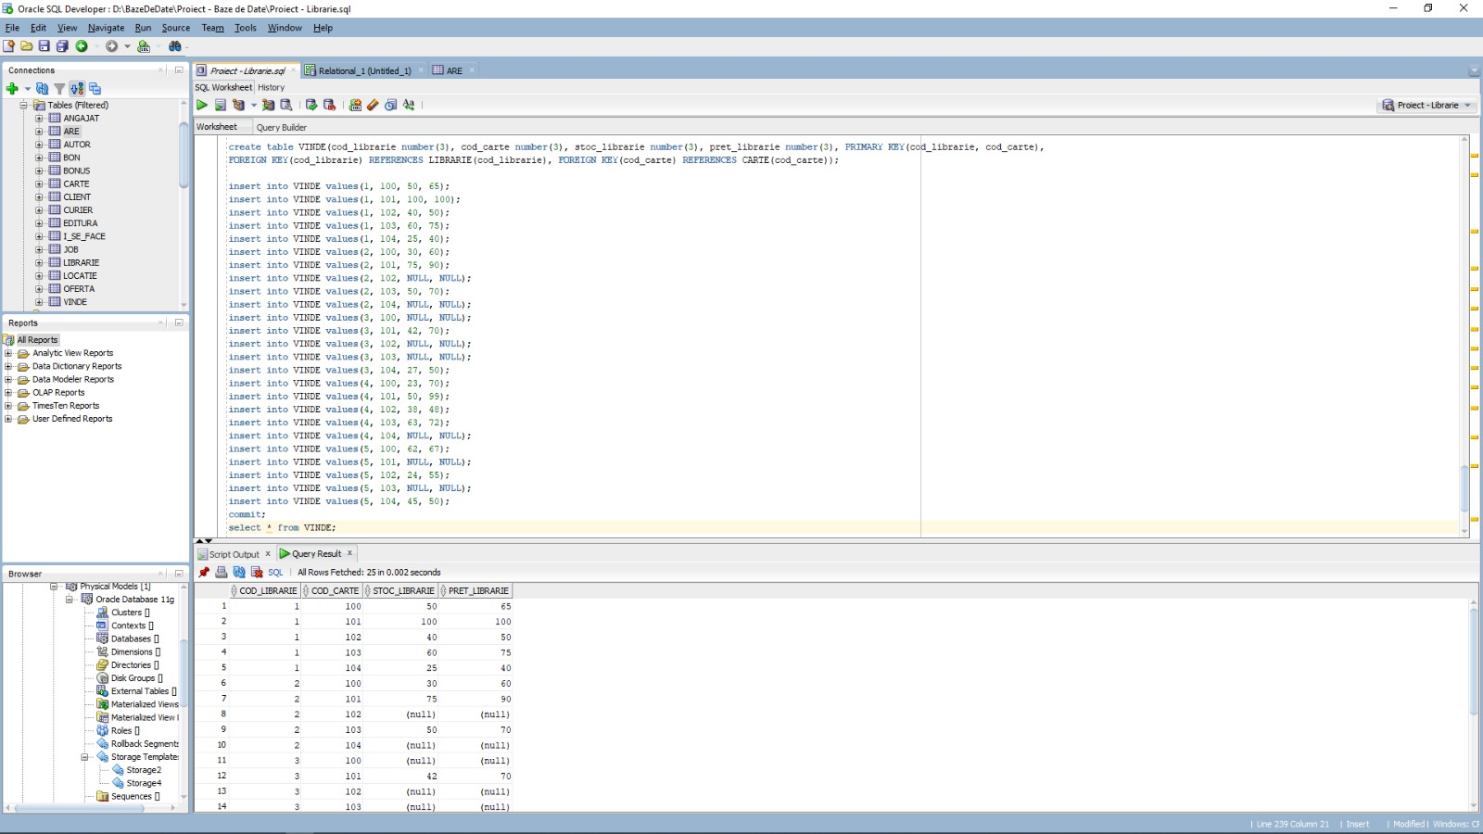

1. Formulați în limbaj natural o problemă pe care să o rezolvați folosind un subprogram stocat care să utilizeze două tipuri de colecție studiate. Apelați subprogramul.

/*

Afisati salariile si datele de angajare unui anumit job din toate librariile cu un cod primit ca input de la user.

*/

CREATE OR REPLACE

PROCEDURE subprogram_1 (cod_1 angajat.cod_job%TYPE)

IS

TYPE tablou_imbricat IS TABLE OF angajat.salariu%TYPE;

tablou tablou_imbricat;

TYPE tablou_indexat IS TABLE OF angajat.data_angajare%TYPE INDEX BY PLS_INTEGER;

tablou_2 tablou_indexat;

BEGIN

DBMS_OUTPUT.PUT_LINE('Job-ul cu codul ' || cod_1 || ' are salariile : ');

SELECT salariu

BULK COLLECT INTO tablou

FROM angajat

WHERE cod_job = cod_1;

SELECT data_angajare

BULK COLLECT INTO tablou_2

FROM angajat

WHERE cod_job = cod_1;

FOR i in tablou.first .. tablou.last loop

DBMS_OUTPUT.PUT_LINE('Salariu ' || tablou(i) || ' si data angajarii ' || tablou_2(i));

END LOOP;

END subprogram_1;

/

DECLARE

cod_aux angajat.cod_job%TYPE := &cod_aux;

BEGIN

subprogram_1(cod_aux);

END;

/

DROP PROCEDURE subprogram_1;

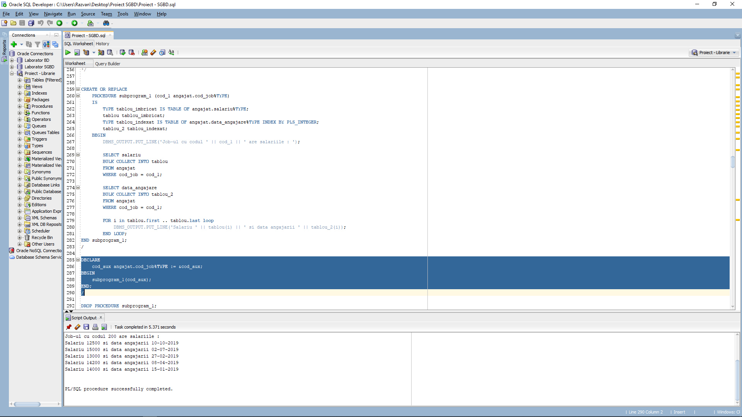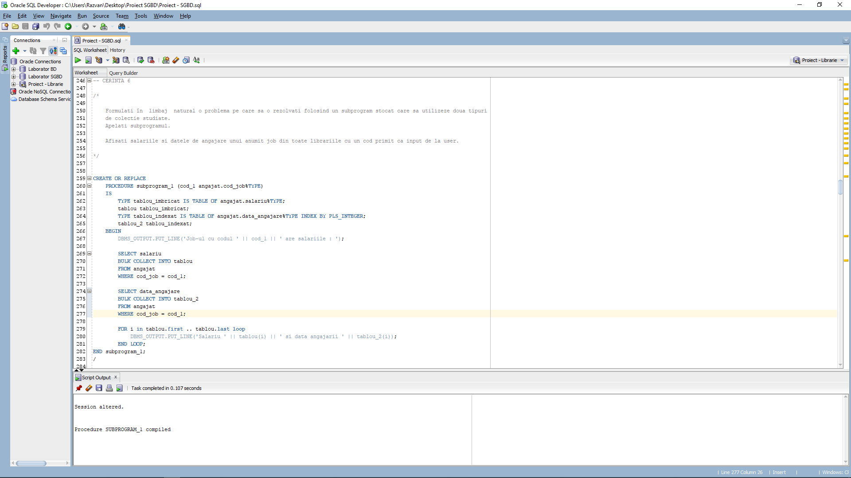

1. Formulați în limbaj natural o problemă pe care să o rezolvați folosind un subprogram stocat care să utilizeze un tip de cursor studiat. Apelați subprogramul.

/*

Afisati cate bonuri a eliberat fiecare librarie, valoarea tuturor bonurilor si valoarea medie a unui bon.

*/

CREATE OR REPLACE

PROCEDURE subprogram_2

IS

cod angajat.cod_librarie%TYPE;

nr NUMBER(2);

val NUMBER(5);

CURSOR c IS

SELECT angajat.cod_librarie, COUNT(bon.cod_bon), SUM(bon.valoare)

FROM angajat, bon, librarie

WHERE angajat.cod_angajat = bon.cod_angajat AND angajat.cod_librarie = librarie.cod_librarie

GROUP BY angajat.cod_librarie;

BEGIN

OPEN C;

LOOP

FETCH c INTO cod, nr, val;

EXIT WHEN c%NOTFOUND;

IF nr = 0 THEN

DBMS_OUTPUT.PUT_LINE('Libraria cu codul ' || cod || ' nu a eliberat bonuri.');

ELSE

DBMS_OUTPUT.PUT_LINE('Libraria cu codul ' || cod || ' a eliberat ' || nr || ' bonuri cu valoarea ' || val ||

' si valoarea medie a unui bon este ' || val / nr);

END IF;

END LOOP;

CLOSE c;

END subprogram_2;

/

BEGIN

subprogram_2;

END;

/

DROP PROCEDURE subprogram_2;

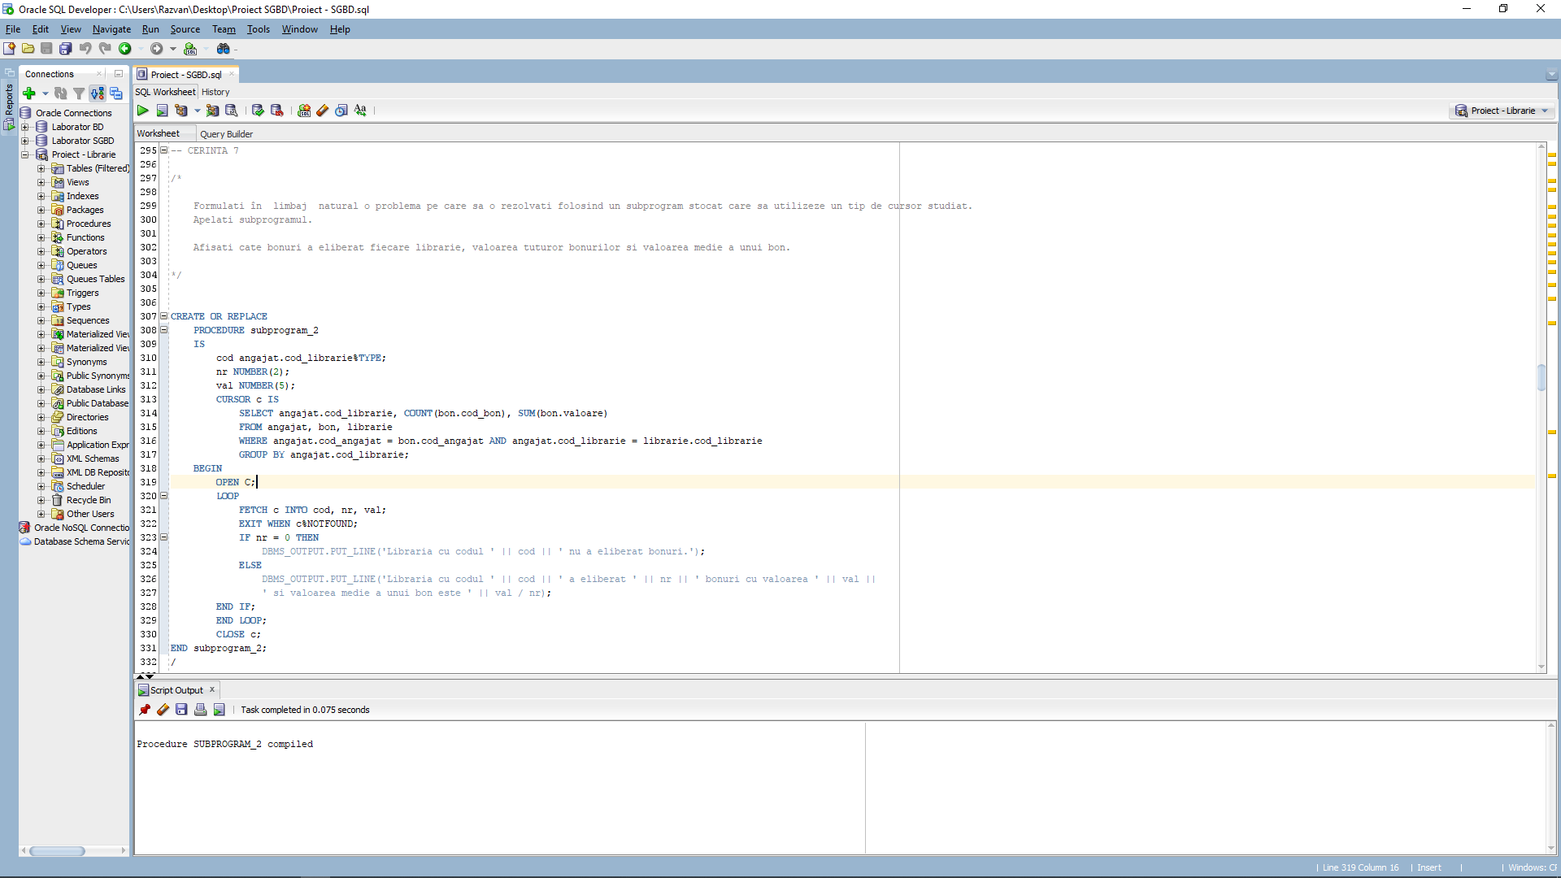

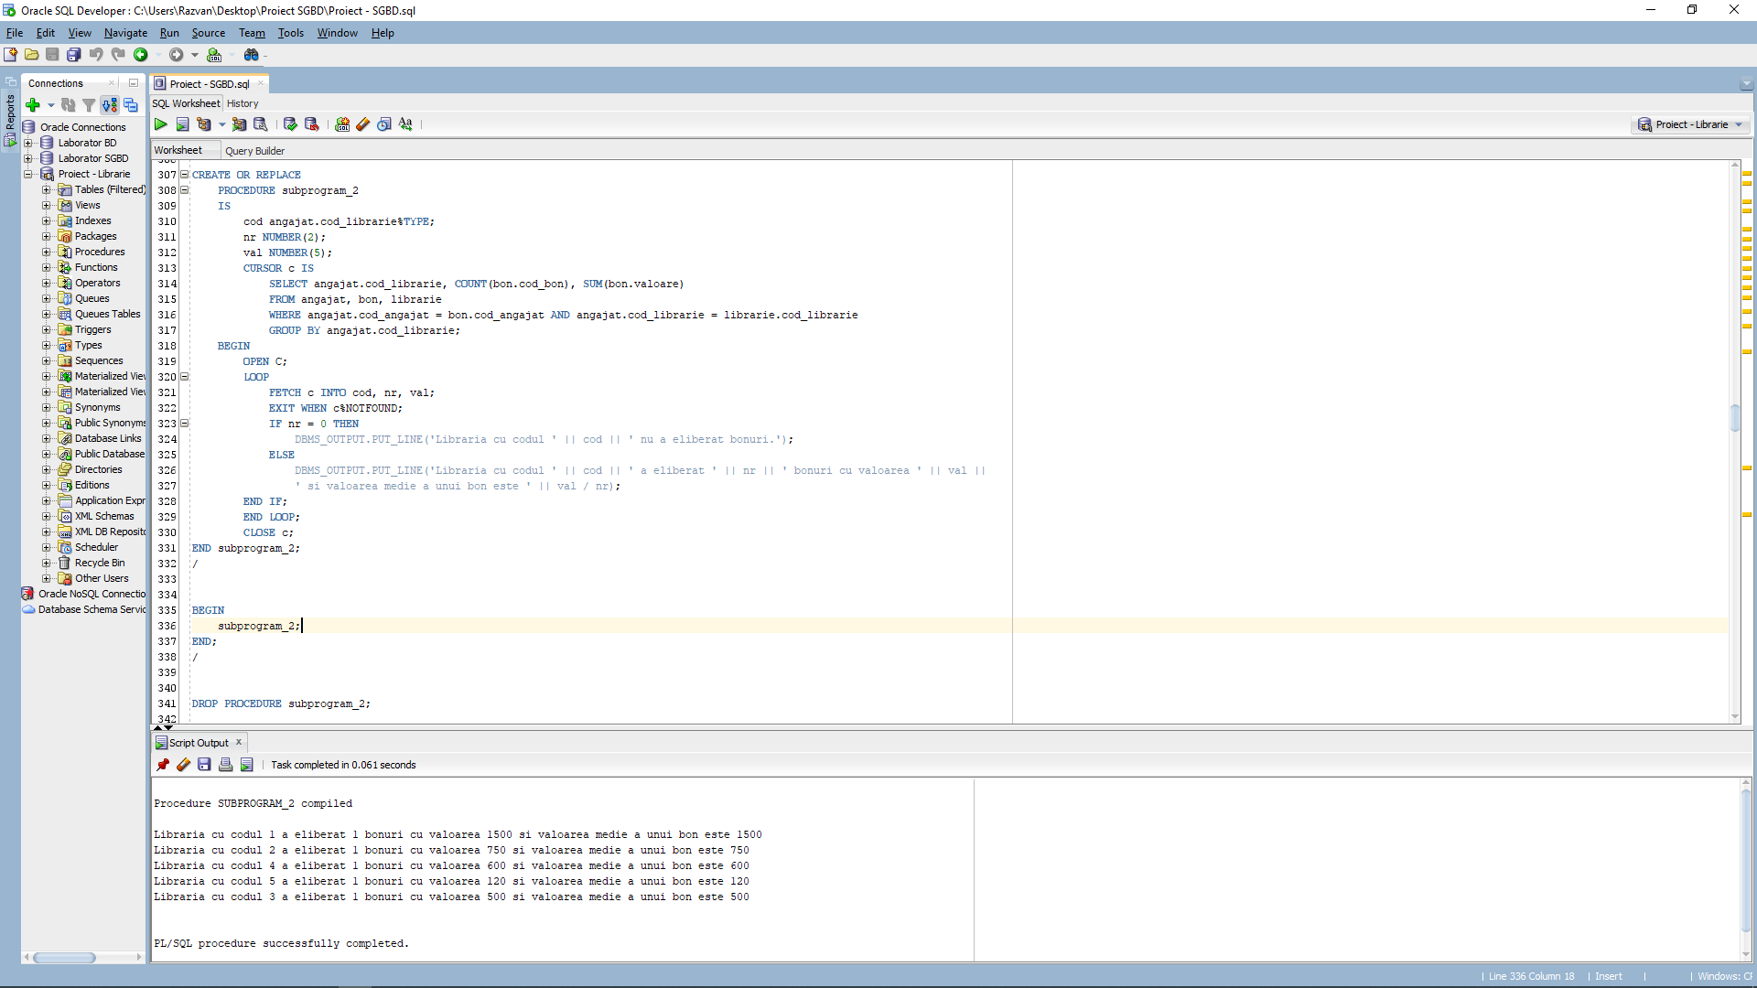

1. Formulați în limbaj natural o problemă pe care să o rezolvați folosind un subprogram stocat de tip funcție care să utilizeze într-o singură comandă SQL 3 dintre tabelele definite. Tratați toate excepțiile care pot apărea. Apelați subprogramul astfel încât să evidențiați toate cazurile tratate.

/*

In cazul in care clientul a primit o oferta, afisati valoarea bonului corespunzator aplicant reducerea.

In cazul in care clientul nu a primit o oferta afisati un mesaj corespunzator.

*/

CREATE OR REPLACE

FUNCTION functie_1(cod_c client.cod_client%TYPE)

RETURN NUMBER

IS

valoare_1 bon.valoare%TYPE;

reducere oferta.dicount%TYPE;

BEGIN

SELECT bon.valoare

INTO valoare_1

FROM bon, i_se_face, oferta

WHERE bon.cod_client = cod_c AND cod_c = i_se_face.cod_client AND i_se_face.cod_oferta = oferta.cod_oferta;

SELECT oferta.dicount

INTO reducere

FROM bon, i_se_face, oferta

WHERE bon.cod_client = cod_c AND cod_c = i_se_face.cod_client AND i_se_face.cod_oferta = oferta.cod_oferta;

RETURN valoare_1 - ( valoare_1 * (reducere * 0.01) );

EXCEPTION

WHEN NO_DATA_FOUND THEN

DBMS_OUTPUT.PUT_LINE('Clientul cu codul ' || cod_c || ' nu beneficiaza de reducere.');

END functie_1;

/

DECLARE

cod client.cod_client%TYPE;

CURSOR c_2 IS

SELECT cod_client

FROM client;

BEGIN

OPEN c_2;

LOOP

FETCH c_2 INTO cod;

EXIT WHEN c_2%NOTFOUND;

BEGIN

DBMS_OUTPUT.PUT_LINE('Clientul cu codul ' || cod || ' beneficiaza de reducere si plateste: ' || functie_1(cod));

EXCEPTION

WHEN OTHERS THEN

DBMS_OUTPUT.PUT('');

END;

END LOOP;

CLOSE c_2;

END;

/

DROP FUNCTION functie_1;

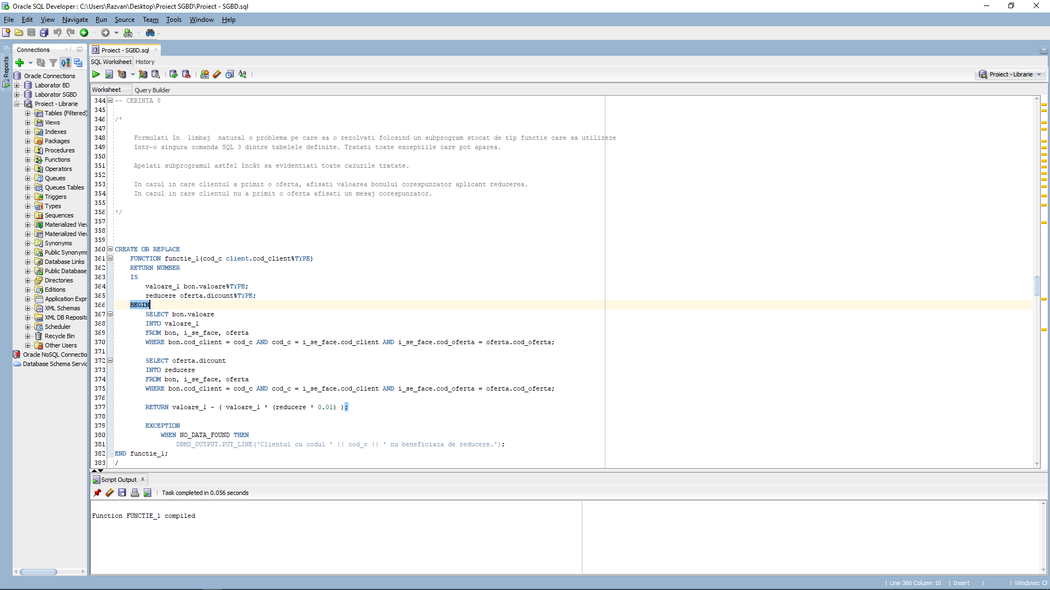

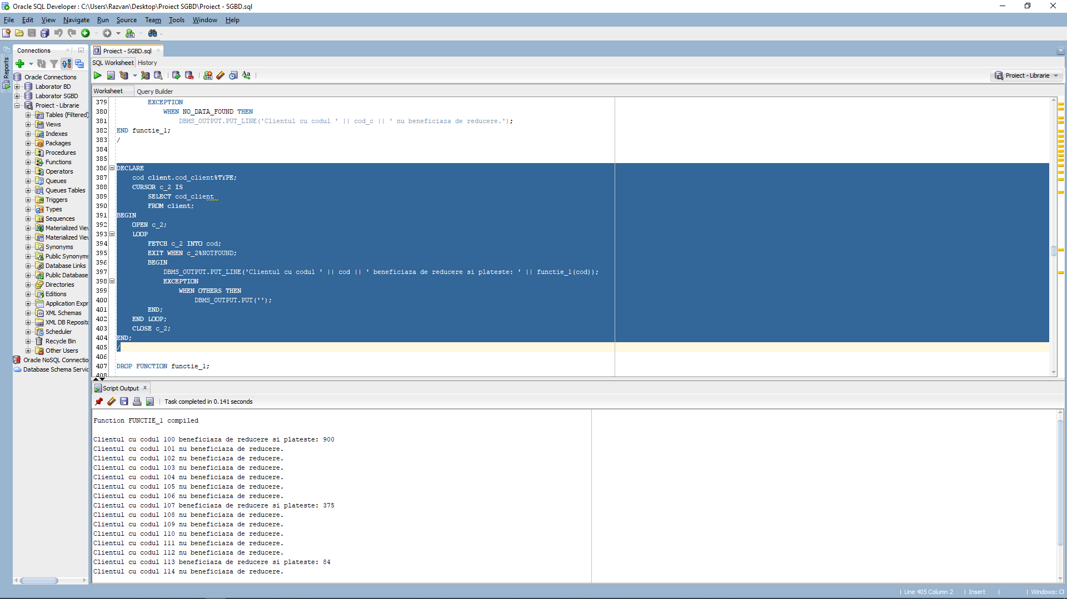

1. Formulați în limbaj natural o problemă pe care să o rezolvați folosind un subprogram stocat de tip procedură care să utilizeze într-o singură comandă SQL 5 dintre tabelele definite. Tratați toate excepțiile care pot apărea, incluzând excepțiile NO_DATA_FOUND și TOO_MANY_ROWS. Apelați subprogramul astfel încât să evidențiați toate cazurile tratate.

/*

Afisati locatia librariei care are carti ce sunt livrate de catre un curier dat.

*/

CREATE OR REPLACE

PROCEDURE subprogram_3(cod_c curier.cod_curier%TYPE)

IS

adr locatie.adresa%TYPE;

BEGIN

SELECT locatie.adresa

INTO adr

FROM locatie, librarie, vinde, carte, curier

WHERE curier.cod_curier = cod_c AND curier.cod_curier = carte.cod_curier AND

carte.cod_carte = vinde.cod_carte AND vinde.cod_librarie = librarie.cod_librarie AND

librarie.cod_librarie = locatie.cod_librarie;

DBMS_OUTPUT.PUT_LINE('Adresa librariei la care livreaza curierul ' || cod_c || ' este : ' || adr);

EXCEPTION

WHEN NO_DATA_FOUND THEN

DBMS_OUTPUT.PUT_LINE('Curierul ' || cod_c || ' nu livreaza la nicio librarie');

WHEN TOO_MANY_ROWS THEN

DBMS_OUTPUT.PUT_LINE('Curierul ' || cod_c || ' livreaza la mai multe librarii');

WHEN OTHERS THEN

DBMS_OUTPUT.PUT_LINE('Alta eroare!');

END subprogram_3;

/

DECLARE

cod_c curier.cod_curier%TYPE;

CURSOR c_3 IS

SELECT cod_curier

FROM curier;

BEGIN

OPEN c_3;

LOOP

FETCH c_3 INTO cod_c;

EXIT WHEN c_3%NOTFOUND;

subprogram_3(cod_c);

END LOOP;

CLOSE c_3;

END;

/

-- AM ADAUGAT ACESTE 2 LINII TEMPORAR IN TABEL DEOARECE AVEAM DOAR CAZURI CARE IMI INTRAU PE EXCEPTII.

insert into CARTE values(105, 704, 304, 500, 'Sapiens');

insert into VINDE values(5, 105, 20, 10);

delete from vinde where cod_carte = 105;

delete from carte where cod_carte = 105;

DROP PROCEDURE subprogram_3;

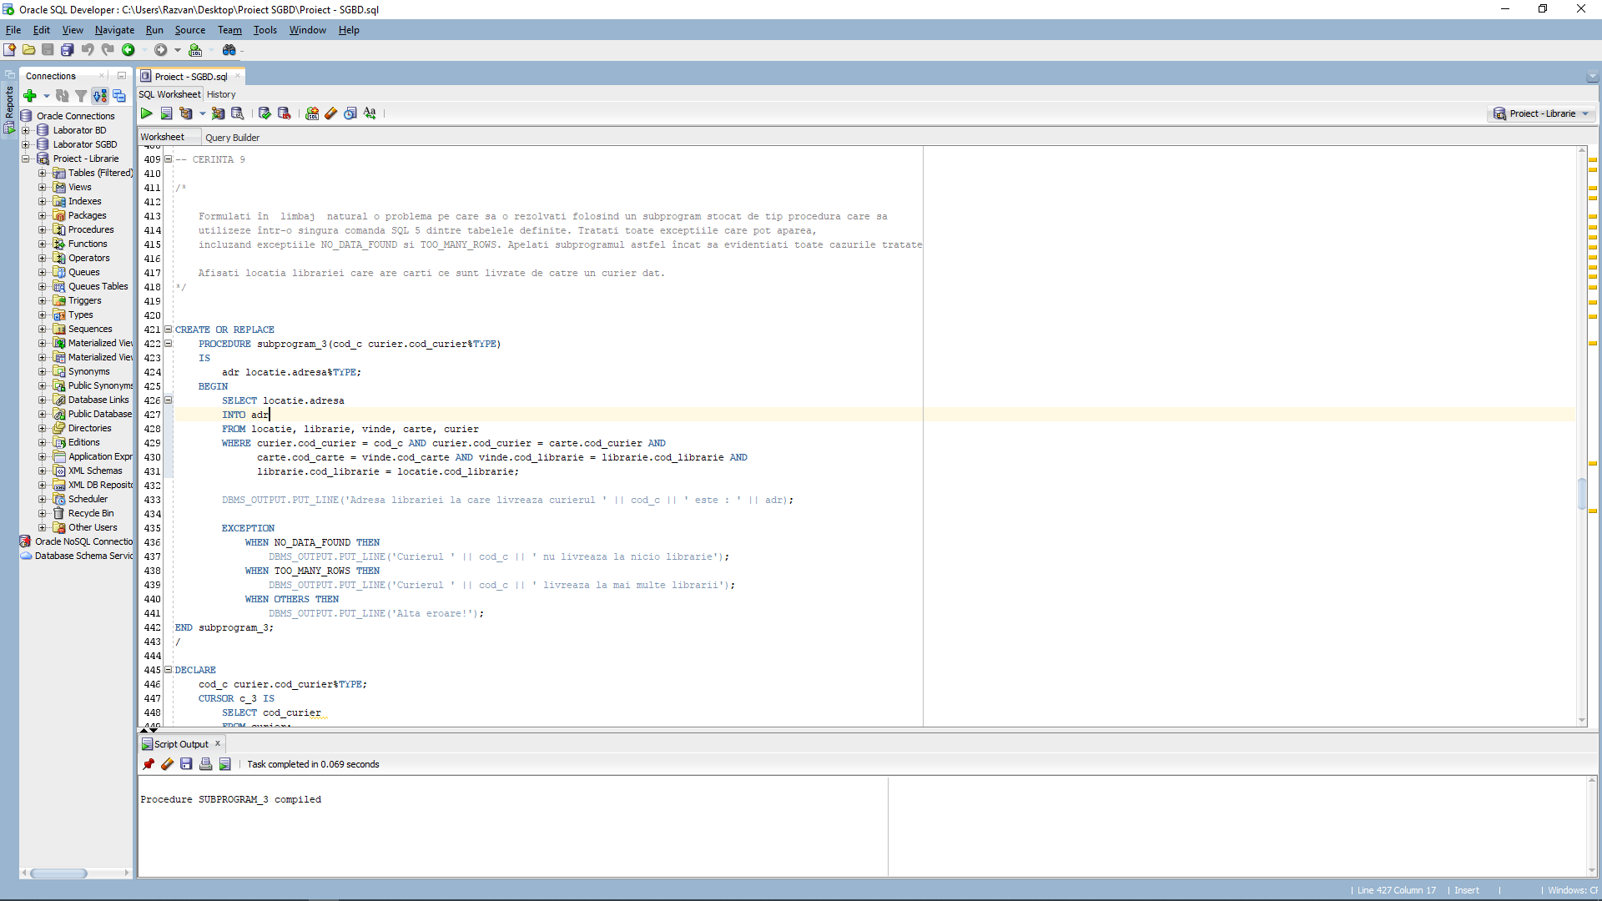

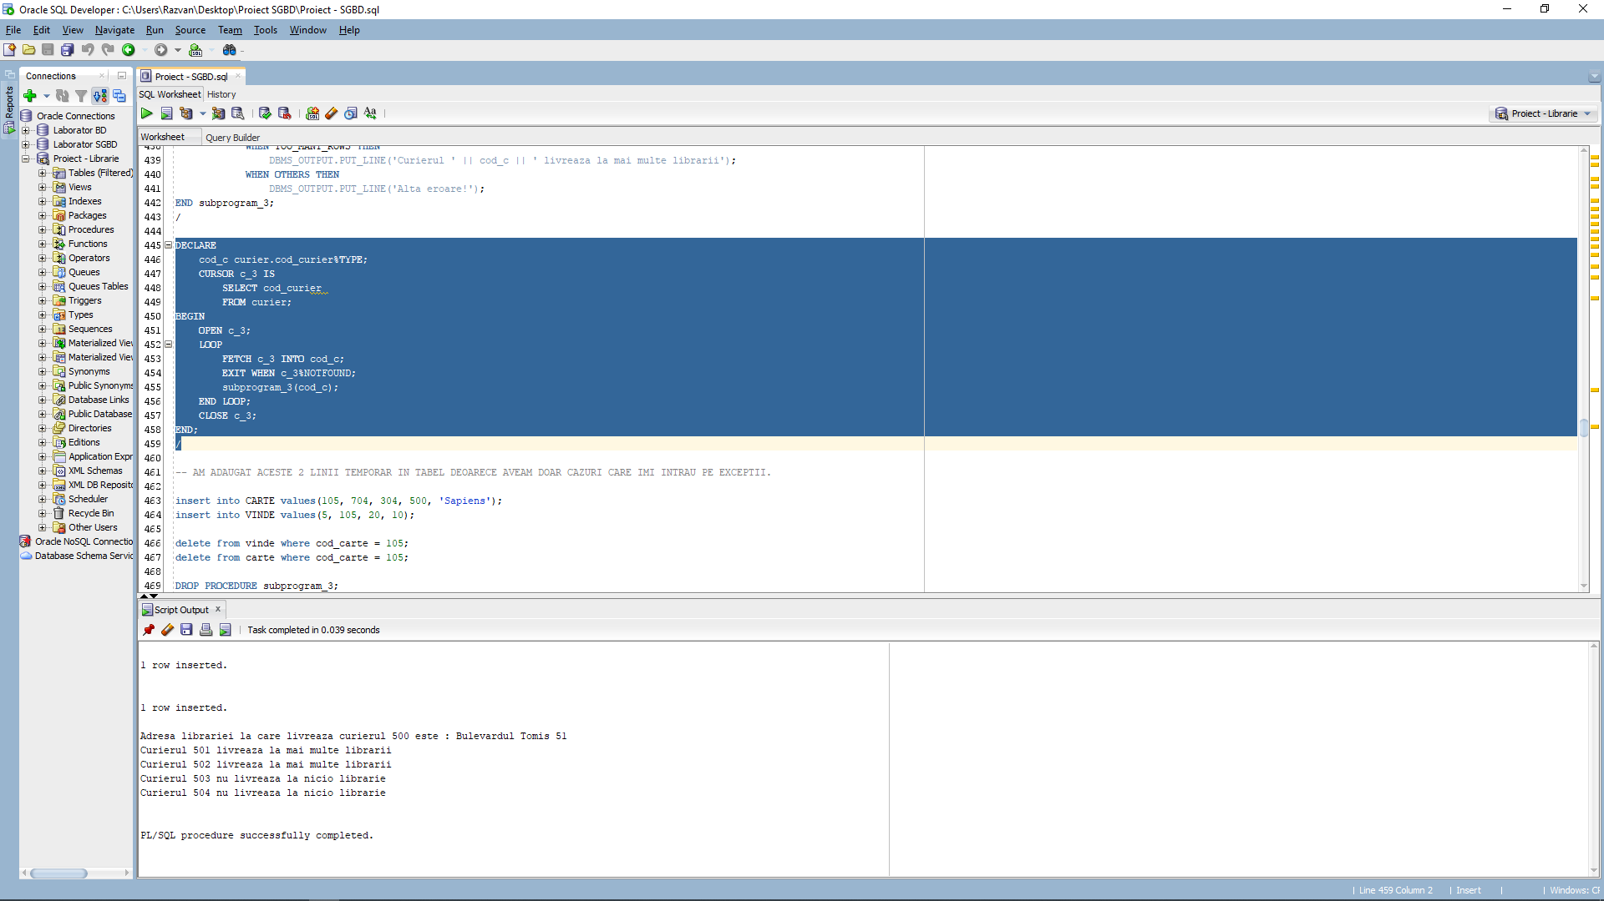

1. Definiți un trigger de tip LMD la nivel de comandă. Declanșați trigger-ul.

/*

Creati un trigger de tip LMD care permite modificarea inregistrarilor din tabela VINDE

doar de luni pana vineri intre orele 8 - 20.

*/

CREATE OR REPLACE TRIGGER trigger_1

BEFORE INSERT OR UPDATE OR DELETE ON vinde

BEGIN

IF (TO_CHAR(SYSDATE,'D') = 1 OR TO_CHAR(SYSDATE,'D') = 7) OR (TO_CHAR(SYSDATE,'HH24') NOT BETWEEN 8 AND 20) THEN

RAISE_APPLICATION_ERROR(-20001, 'Nu se poate modifica stocul librariilor in afara programului de munca!');

END IF;

END;

/

UPDATE vinde

SET stoc_librarie = 20

WHERE cod_librarie = 1 and cod_carte = 100;

DROP TRIGGER trigger_1;

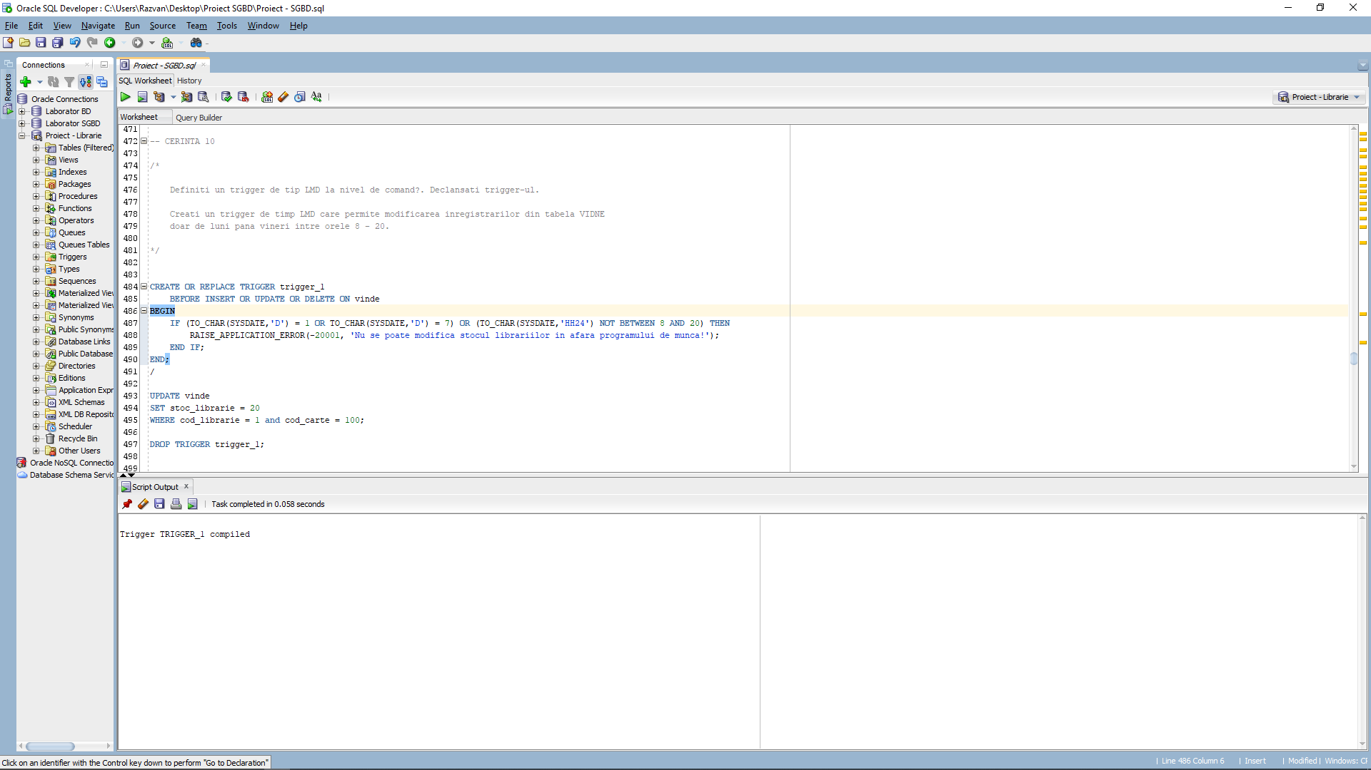

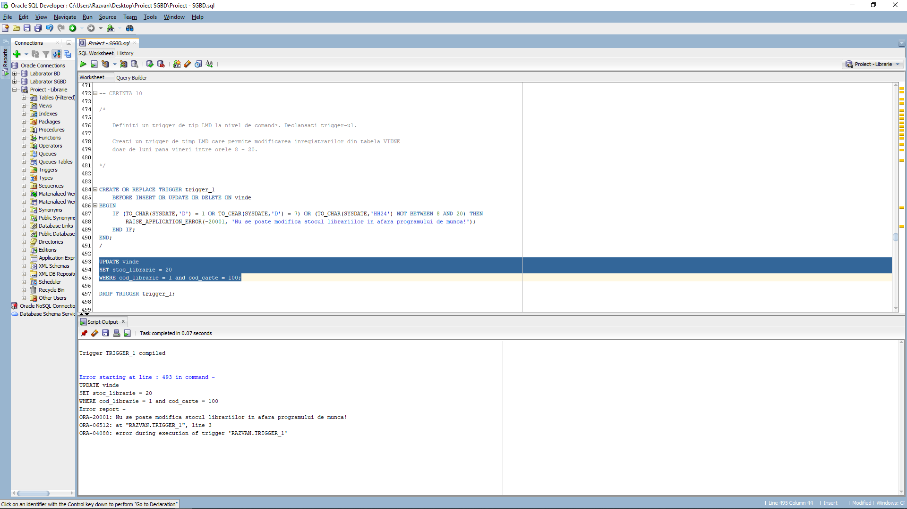

1. Definiți un trigger de tip LMD la nivel de linie. Declanșați trigger-ul.

/*

Creati un trigger de tip LMD care nu permite modificarea vechimiii unui client la o data mai recenta decat cea precedenta.

*/

CREATE OR REPLACE TRIGGER trigger_2

BEFORE UPDATE OF vechime ON client

FOR EACH ROW

BEGIN

IF( SYSDATE - :NEW.vechime < SYSDATE - :OLD.vechime) THEN

RAISE_APPLICATION_ERROR(-20001, 'Noua vechime a unui client nu poate fi mai mica decat vechimea precedenta!');

END IF;

END;

/

UPDATE client

SET vechime = '21-12-2020'

WHERE cod_client = 100;

DROP TRIGGER trigger_2;

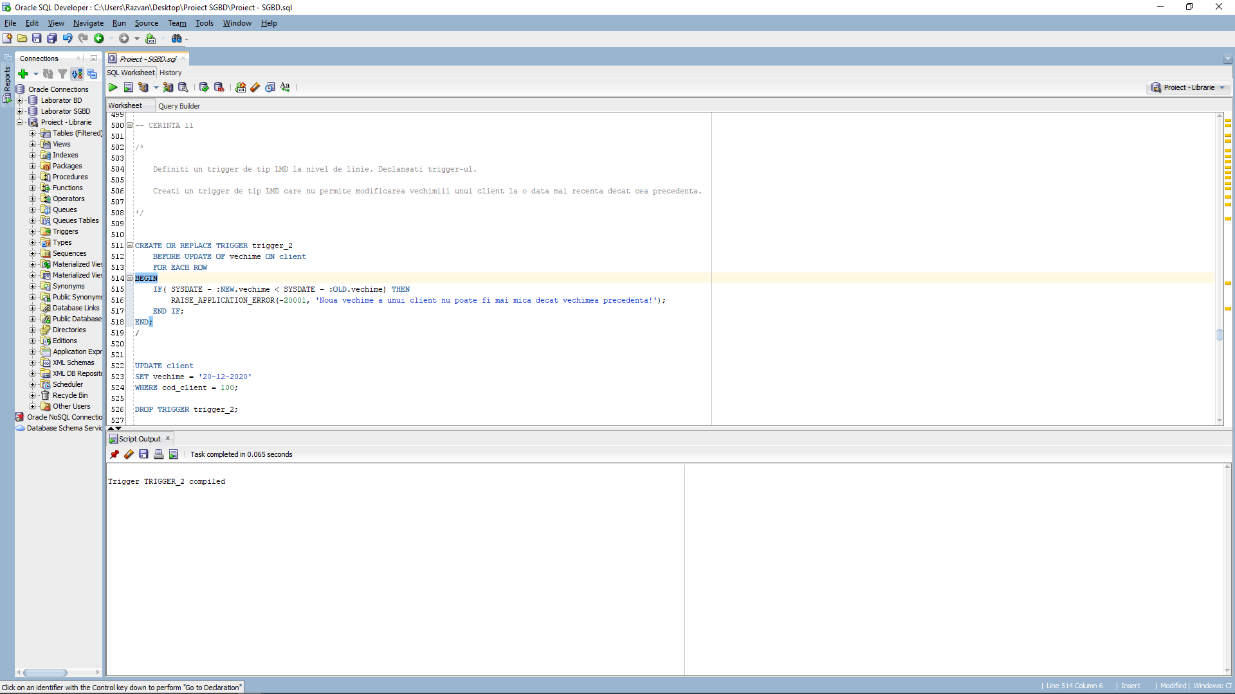

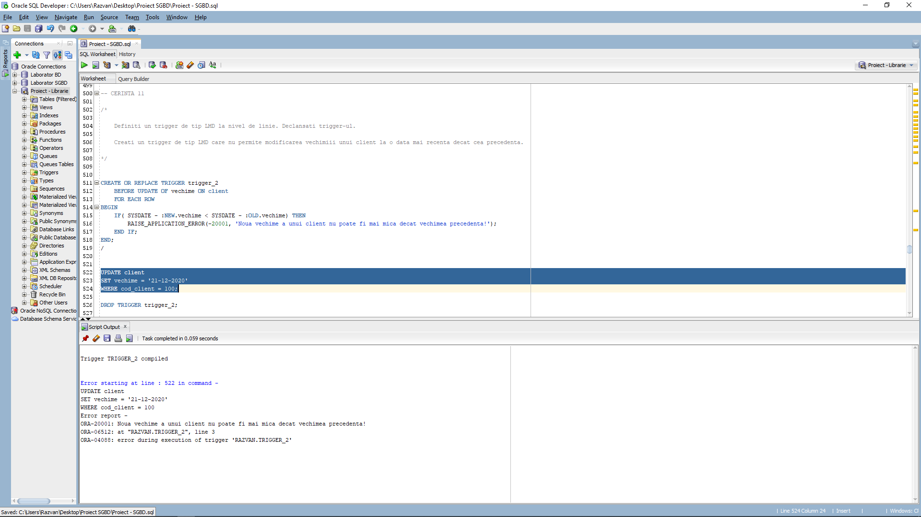

1. Definiți un trigger de tip LDD. Declanșați trigger-ul.

/*

Definiti un trigger de tip LDD. Declansati trigger-ul.

Creati un trigger care tine evidenta modificarilor de tip LDD facute asupra tabelei ANGAJAT ( User, Comanda, Data);

Stocati modificarile intr-un tabel auxiliar.

*/

CREATE TABLE logs (nume_user VARCHAR2(25),

modificare VARCHAR2(25),

tabela_modificare VARCHAR2(25),

data_modificarii DATE);

CREATE OR REPLACE TRIGGER trigger_3

AFTER CREATE OR DROP OR ALTER ON DATABASE

BEGIN

INSERT INTO logs

VALUES(SYS.LOGIN_USER, SYS.SYSEVENT, SYS.DICTIONARY_OBJ_NAME, SYSDATE);

END;

/

CREATE TABLE aux AS SELECT salariu FROM angajat;

DROP TABLE aux;

SELECT * FROM logs;

DROP TRIGGER trigger_3;

DROP TABLE logs;

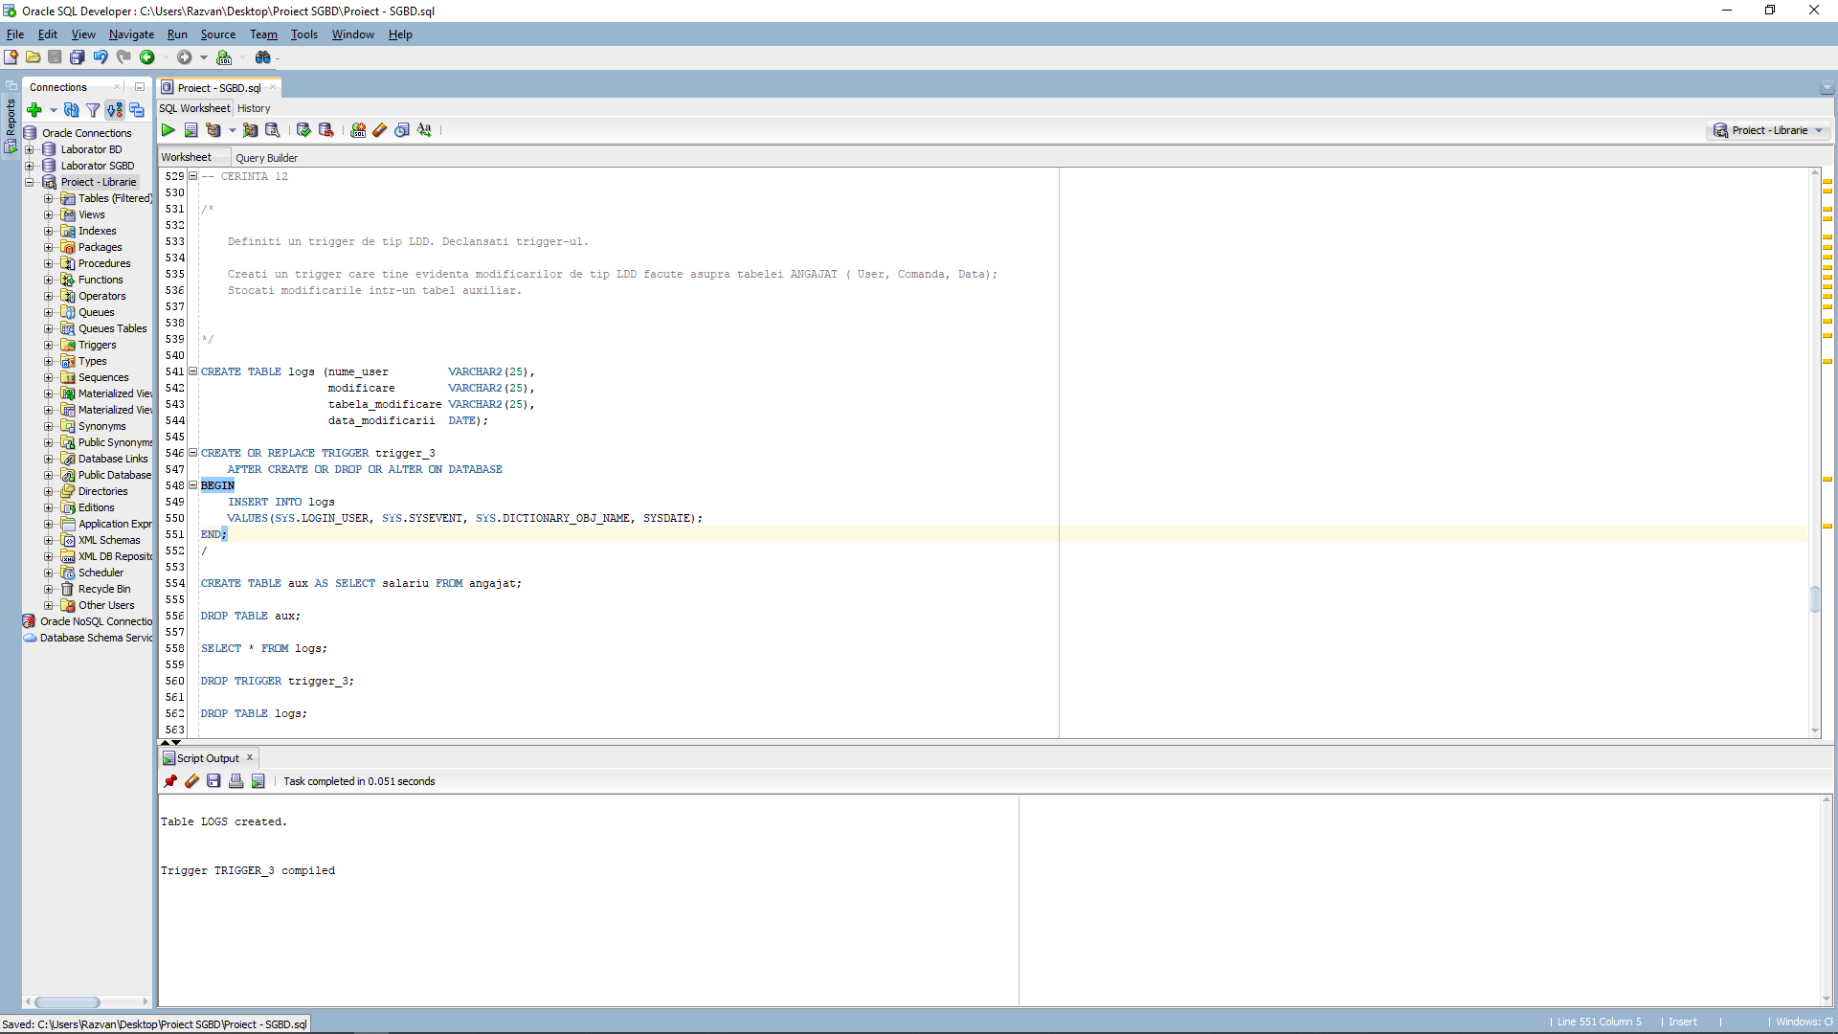

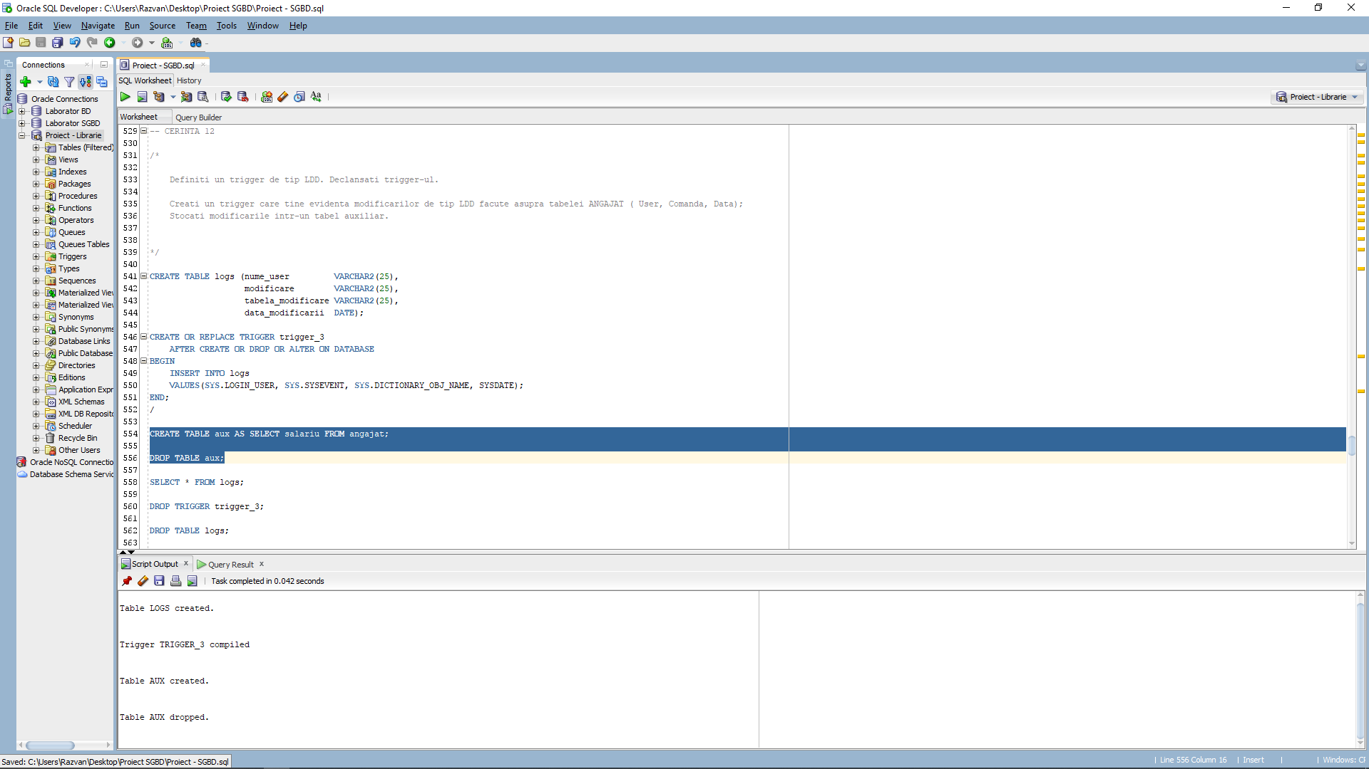

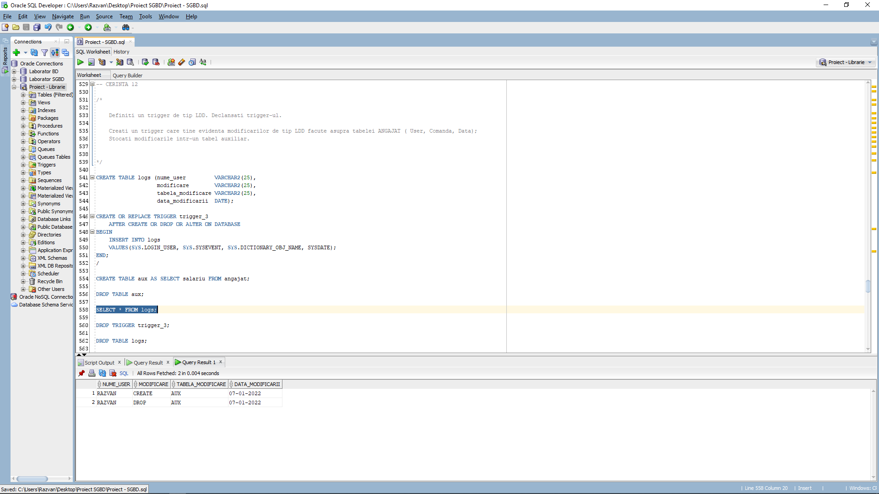

1. Definiți un pachet care să conțină toate obiectele definite în cadrul proiectului

CREATE OR REPLACE PACKAGE pachet AS

PROCEDURE subprogram_1 (cod_1 angajat.cod_job%TYPE);

PROCEDURE subprogram_2;

FUNCTION functie_1(cod_c client.cod_client%TYPE)

RETURN NUMBER;

PROCEDURE subprogram_3(cod_c curier.cod_curier%TYPE);

END pachet;

/

CREATE OR REPLACE PACKAGE BODY pachet AS

PROCEDURE subprogram_1 (cod_1 angajat.cod_job%TYPE)

IS

TYPE tablou_imbricat IS TABLE OF angajat.salariu%TYPE;

tablou tablou_imbricat;

TYPE tablou_indexat IS TABLE OF angajat.data_angajare%TYPE INDEX BY PLS_INTEGER;

tablou_2 tablou_indexat;

BEGIN

DBMS_OUTPUT.PUT_LINE('Job-ul cu codul ' || cod_1 || ' are salariile : ');

SELECT salariu

BULK COLLECT INTO tablou

FROM angajat

WHERE cod_job = cod_1;

SELECT data_angajare

BULK COLLECT INTO tablou_2

FROM angajat

WHERE cod_job = cod_1;

FOR i in tablou.first .. tablou.last loop

DBMS_OUTPUT.PUT_LINE('Salariu ' || tablou(i) || ' si data angajarii ' || tablou_2(i));

END LOOP;

END subprogram_1;

PROCEDURE subprogram_2

IS

cod angajat.cod_librarie%TYPE;

nr NUMBER(2);

val NUMBER(5);

CURSOR c IS

SELECT angajat.cod_librarie, COUNT(bon.cod_bon), SUM(bon.valoare)

FROM angajat, bon, librarie

WHERE angajat.cod_angajat = bon.cod_angajat AND angajat.cod_librarie = librarie.cod_librarie

GROUP BY angajat.cod_librarie;

BEGIN

OPEN C;

LOOP

FETCH c INTO cod, nr, val;

EXIT WHEN c%NOTFOUND;

IF nr = 0 THEN

DBMS_OUTPUT.PUT_LINE('Libraria cu codul ' || cod || ' nu a eliberat bonuri.');

ELSE

DBMS_OUTPUT.PUT_LINE('Libraria cu codul ' || cod || ' a eliberat ' || nr || ' bonuri cu valoarea ' || val ||

' si valoarea medie a unui bon este ' || val / nr);

END IF;

END LOOP;

CLOSE c;

END subprogram_2;

FUNCTION functie_1(cod_c client.cod_client%TYPE)

RETURN NUMBER

IS

valoare_1 bon.valoare%TYPE;

reducere oferta.dicount%TYPE;

BEGIN

SELECT bon.valoare

INTO valoare_1

FROM bon, i_se_face, oferta

WHERE bon.cod_client = cod_c AND cod_c = i_se_face.cod_client AND i_se_face.cod_oferta = oferta.cod_oferta;

SELECT oferta.dicount

INTO reducere

FROM bon, i_se_face, oferta

WHERE bon.cod_client = cod_c AND cod_c = i_se_face.cod_client AND i_se_face.cod_oferta = oferta.cod_oferta;

RETURN valoare_1 - ( valoare_1 * (reducere * 0.01) );

EXCEPTION

WHEN NO_DATA_FOUND THEN

DBMS_OUTPUT.PUT_LINE('Clientul cu codul ' || cod_c || ' nu beneficiaza de reducere.');

END functie_1;

PROCEDURE subprogram_3(cod_c curier.cod_curier%TYPE)

IS

adr locatie.adresa%TYPE;

BEGIN

SELECT locatie.adresa

INTO adr

FROM locatie, librarie, vinde, carte, curier

WHERE curier.cod_curier = cod_c AND curier.cod_curier = carte.cod_curier AND

carte.cod_carte = vinde.cod_carte AND vinde.cod_librarie = librarie.cod_librarie AND

librarie.cod_librarie = locatie.cod_librarie;

DBMS_OUTPUT.PUT_LINE('Adresa librariei la care livreaza curierul ' || cod_c || ' este : ' || adr);

EXCEPTION

WHEN NO_DATA_FOUND THEN

DBMS_OUTPUT.PUT_LINE('Curierul ' || cod_c || ' nu livreaza la nicio librarie');

WHEN TOO_MANY_ROWS THEN

DBMS_OUTPUT.PUT_LINE('Curierul ' || cod_c || ' livreaza la mai multe librarii');

WHEN OTHERS THEN

DBMS_OUTPUT.PUT_LINE('Alta eroare!');

END;

END pachet;

/

EXECUTE pachet.subprogram_1(200);

EXECUTE pachet.subprogram_2;

BEGIN

DBMS_OUTPUT.PUT_LINE('Valoare bon dupa discount: ' || pachet.functie_1(100));

DBMS_OUTPUT.PUT_LINE('Valoare : ' || pachet.functie_1(101));

EXCEPTION

WHEN OTHERS THEN

DBMS_OUTPUT.PUT('');

END;

/

EXECUTE pachet.subprogram_3(501);

DROP PACKAGE pachet;

